Neumann János Egyetem - GAMF

Webprogramozás I. Labor 05

Féléves Beadandó Gyakorlati Feladat

Készítette: Boros Tamás József

Kód: J0Y8GJ

Dokumentáció a Webprogramozás I. féléves beadandó gyakorlati feladathoz. A projekt neve Blue Gaming Webáruház.

Tartalomjegyzék

1. **Bevezető**
   1. Megjegyzés a feladattal kapcsolatban (nem szerver része a dokumentációnak)
   2. A projekttel kapcsolatos alapvető tudnivalók
   3. A projekt részei
   4. A projekt célja
2. **A működés**
   1. Felhasználó, aki nem rendelkezik felhasználói fiókkal / nincsen bejelentkezve
   2. Felhasználó, aki rendelkezik felhasználói fiókkal / be van jelentkezve
   3. Kapcsolódás adatbázishoz, config
   4. Adminisztrátori felület
3. **Adatbázis, adatmodell**
4. **Fontos adatok és linkek**

**Bevezető**

**1, Megjegyzés a feladattal kapcsolatban**

A következő pár bekezdést nem feltétlenül számítanám bele a dokumentációba, mint

tartalom, viszont okvetlenül fontosnak érzem, hogy az Ön tudomására adjam. A féléves feladat kiadásakor két fős csoportokba kellett szerveződnie a diákoknak, amely többé-kevésbé sikerült is mindenkinek. Az én csapattársam, CPAUAU (nem szívesen nevezném meg, úgyhogy csak a Neptun kódjával hivatkoznék rá) volt, azonban annak ellenére, hogy többször is megbeszéltük a feladatkiosztást és nem egyszer konzultáltunk a beadandóval kapcsolatban, semmilyen módon nem járult hozzá a feladat elkészítéséhez. Ennek okán megszakítottam vele a munkát és egyszemélyes feladatként adom be a beadandót.

Ezzel kapcsolatban írtam Önnek a Teams felületen is, azonban néhány dolgot meg

szeretnék még említeni, amire nem szakítottam szót a Teams üzenetemben. Mivel a határidő hetében került sor a csapatbontásra, ezáltal egészen odáig abban a hitben voltam, hogy CPAUAU végzi a neki kiadott feladatokat, azonban ez nem így volt. Mivel alapvetően is elég későn kezdtünk bele a feladat elkészítésének, ez hatalmas problémát jelentett a számomra, ugyanis nem igazán lettem volna képes egy elfogadható feladatot leadni a kiadott határidőig. Ennek okán kénytelen voltam egy B tervvel előállni.

A feladatot úgy sikerült időben befejeznem, hogy a dokumentációra és a tárhelyre is

maradjon időm, hogy egy tavalyi itthoni projektemből kellett több dolgot is átvennem és a feladat előírásainak megfelelően lecsonkítanom, kiegészítenem, átalakítanom (ezáltal lehetséges, hogy több fájl is 2022-es létrehozási dátummal rendelkezik).

A feladatban előfordulnak hiányosságok és rendezettlen kódrészletek.

**2, A projekttel kapcsolatos alapvető tudnivalók**

A projekt elnevezése nem feltétlenül a legfantáziadúsabb, gyakorlatilag az oldalon

alkalmazott színekből ered, nincsen mélyebb háttértörténet. A feladat során eleinte egy szerszámokat és faanyagokat árusító webáruházat szerettem volna megvalósítani, azonban a kellemetlenségek végett egy itthoni, tavaly elkészített projektembe kellett visszanyúlni, ezáltal maradtam a videójátékokat árusító webáruháznál.

A projekt alapvető elgondolásában egy olyan webáruházat valósít meg, mely úgy próbál

érvényesülni a vetélytársakkal szemben, hogy nagyon olcsón kínálja a termékeket, emellett nem egyszerű digitális másolatokat, hanem a termékek fizikai másolatait árusítja, utóbbival elsősorban a videójátékgyűjtőket megcélozva.

A feladat elkészítése során több weboldalt is megjelöltem a feladatleírásnak megfelelően linkek formájában, azonban ezúton szeretném ezeket az oldalakat részletesebben bemutatni, illetve azt megjelölni, hogy pontosan miket vettem át róluk.

* **Eneba:** ez az oldal adta az alapötletet. A termékek oldalt ennek a weboldalnak a kialakítására terveztem, legalábbis az oldalsó menüt és a termékek elrendezését. Az oldalon található összes termék és azoknak az illusztrációja is erről az oldalról származik, illetve a termékláírások részletei is fel lettek használva.
* **The Liquid City:** lehet megkérdőjelezhető választás, de én alapvetően sokat járok erre az oldalra, úgyhogy könnyű választást jelentett, hogy innét átvegyem bizonyos szintig az oldal kialakítását, emellett legjelentősebben a főoldalon található diavetítést és az oldal borítóképét. A bejelentkezett felhasználóknál megjelenő fejléc jobboldali része is valamilyen szinten ennek az oldalnak a mintájára készült.
* **PCX:** erről az oldalról csak a keresőmező ötlete és a felhasználói kosár oldalának kialakítása lett átemelve nagyjából.

**A feladat elkészítése során alkalmazott gépspecifikációk:**

|  |  |
| --- | --- |
| Márka/Típus: | Egyedi konfiguráció |
| Memória (RAM): | 16 GB DDR4 |
| Processzor: | Intel Core i5 9600KF BX80684I59600KF |
| Merevlemez és SSD: | Toshiba 3TB 64MB P300 HDWD130UZSVA OEM + Kingston 240GB SA400S37/240G SSD |
| Optikai meghajtó: | külső DVD író |
| Kijelző: | Samsung SyncMaster B2240 21,5” |
| Hálózati kártya: | Gigabit Ethernet |
| Videókártya: | Asus R7 240 2GB R7240-2GD5-L |

**3, A projekt részei:**

A projekt alapvetően két részre osztható fel, amely a felhasználói és az adminisztrátori

oldal. Ez kifejezetten fontos a feladat szempontjából.

A felhasználói oldalt vizsgálhatjuk bejelentkezett és nem bejelentkezett látogatók szerint is. A nem regisztrált felhasználó számára rendelkezésre áll a főoldal, a termékek oldala, a kapcsolat oldal, illetve a regisztráció és a bejelentkezés oldal. Bejelentkezett felhasználók számára utóbbi két oldal nem látható, viszont számukra elérhetővé válik a kosár és a felhasználói kezelőpult, amely minimális kialakítással rendelkezik (kilépés és kosár elérhető onnét). A bejelentkezett felhasználóknak lehetősége van a termékeket kosárba helyezni, a kosárba helyezett termékeket szerkeszteni, valamint a legnagyobb változást a keresőmező megjelenése a termékek oldalon jelenti, ahol kulcsszavak alapján lehet a termékeket felkeresni.

Természetesen a kosárba helyezett termékek *„megvásárolhatók”.* Mivel nem volt idő egy pénztár kialakítására, ezáltal a termékek megrendelését követően az oldal egy **nem működő** PayPal oldalra fogja átirányítani a felhasználót.

Az adminisztrátori felület eltér a felhasználóitól. Egyik eltérés a színekben jelenik meg,

a felhasználói fekete-kék helyett leginkább a fehér-fekete-kék lesz látható, azonban ez a legkevésbé fontos eltérés. Az adminisztrátori oldalon lehetőség van termékeket, kategóriákat és akciókat kezelni, amiről majd a működésnél részletesebben lesz szó. A felhasználók kezelésére nem maradt idő, emellett számos menüpont nem működik, például a rendelések menüpont, de erről is bővebben lesz szó a működés résznél.

**4, A projekt célja:**

A Blue Gaming annak a célnak az érdekében készült el, hogy azok a PC játékosok

könnyedén és olcsón beszerezhessék az általuk kiszemelt videójátékok dobozos kiadását. Mindennek tetejében a Blue Gaming igyekszik a felhasználók számára a termékek böngészését és vásárlását páratlan akcióival is élvezetesebbé tenni.

A weboldal felülete egyszerű, könnyedén kezelhető és áttekinthető.

**A Működés**

**1, Felhasználó, aki nem rendelkezik felhasználói fiókkal / nincsen bejelentkezve:**

A felhasználó, aki nem jelentkezett be a weboldalra, vagy egyáltalán nincsen

felhasználói fiókja, amennyiben a Főoldalt nyitja meg, akkor az alábbi felületet fogja látni:



A fejlécen megjelenő Főoldal, Kapcsolat, Termékek, Regisztráció és Bejelentkezés

menüpontok közül válogathat a vendég. Amennyiben lejjebb görgetünk a főoldalon, akkor a rövid időközönként képet váltó diavetítésen kívül láthatunk még egy-két dolgot.

**Diavetítés kódrészlet**

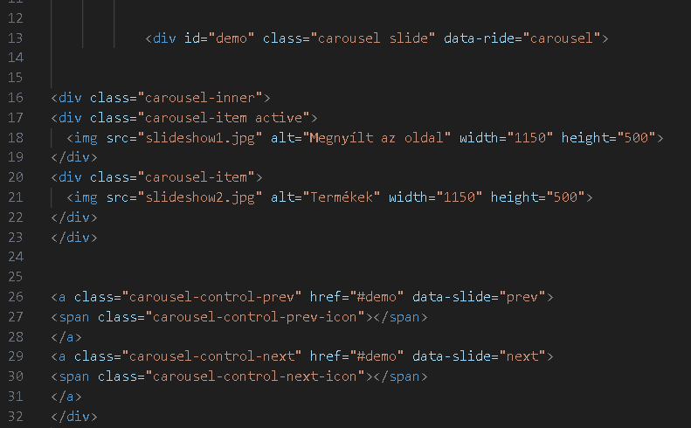

*Megjegyzés: kommentekben előfordulhatnak angol nyelvű kommentek. Ez azért van, ugyanis és előszeretettel alkalmazok angol nyelvet a kommentjeimben, viszont a feladathoz külön kiadott részeket külön magyar nyelvű kommentekkel láttam el, illetve igyekeztem még több helyen magyarra átírni az angol nyelvű kommentjeimet, azonban nem volt idő minden egyes fájlt végig javítani.*

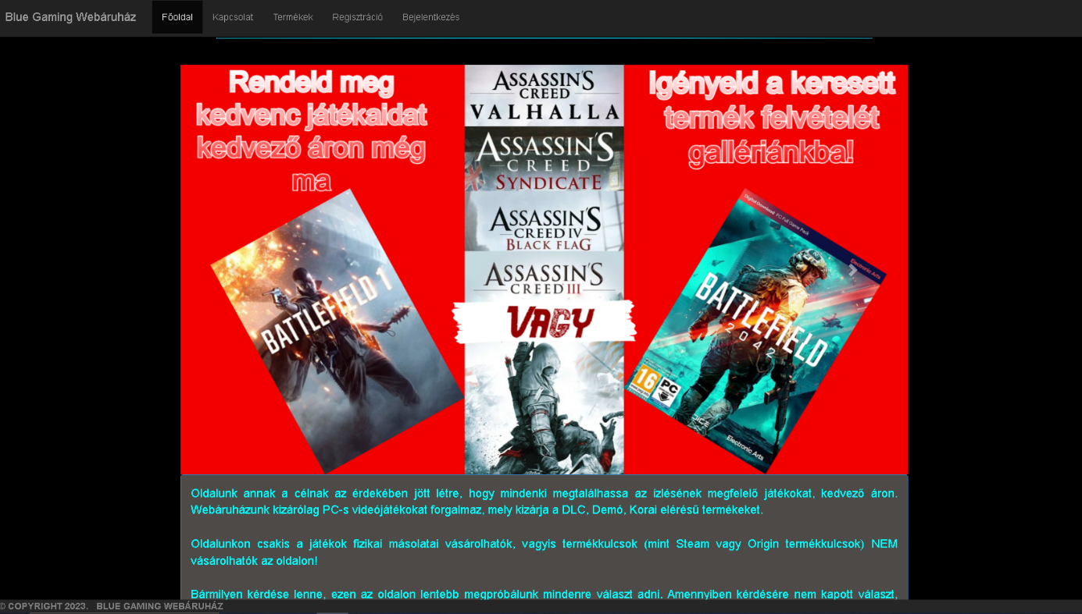

Diavetítő, amely éppen a második képet mutatja. A diavetítőben megjelenő, illetve az

oldalon látható borítókép mind saját készítésűek. A diavetítéshez tartozó JS kódrészlet később kerül bemutatásra.

Amennyiben még lentebb görgetünk, akkor a feladatnak kiadott módon láthatóvá fog

válni a két videó, amely közül az egyik egy Youtube-ról linkelt, a másik egy Bandicam alkalmazásával felvett 5mp-nél rövidebb videó. A videók alatt elhelyezésre kerül a Google map.

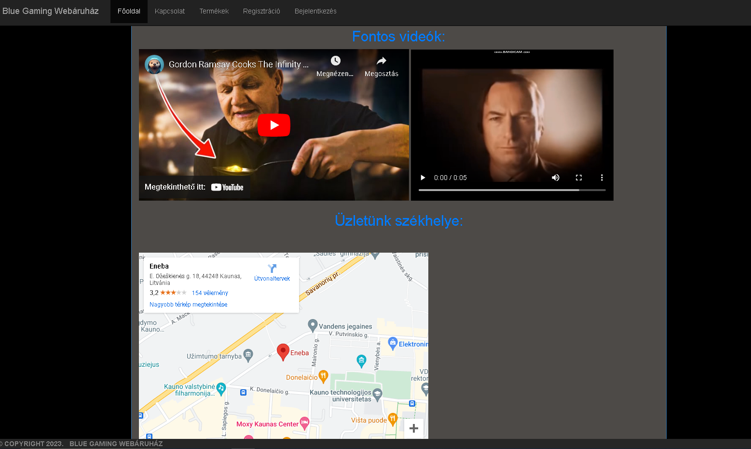

A videók terén próbáltam kicsit poénossá venni a hangvételt, így egy Gordon Ramsay

X Marvel mém videót és egy Saul Goodman mém videót választottam. A Google térképen az Eneba székhelyet jelöltem meg, a térkép alatt a mintának felhasznált oldalak linkjei vannak.

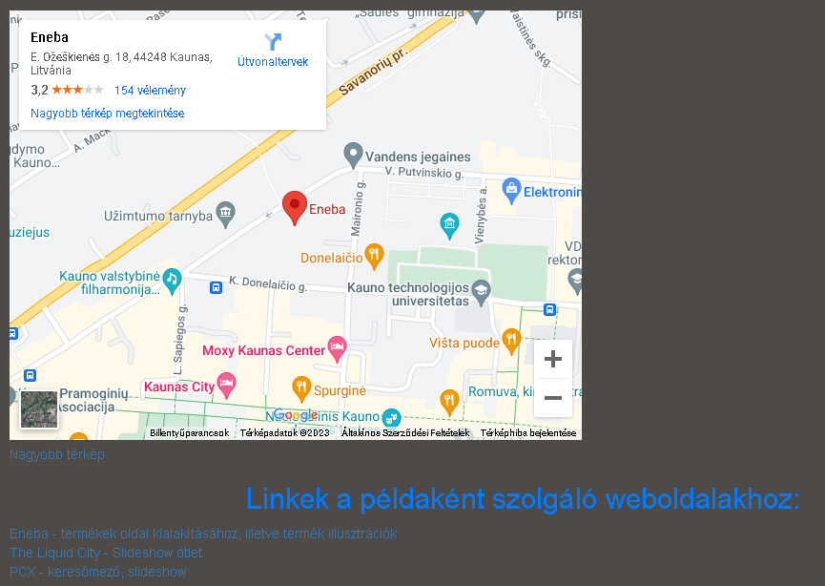**A videókhoz és Google térképhez tartozó HTML:**

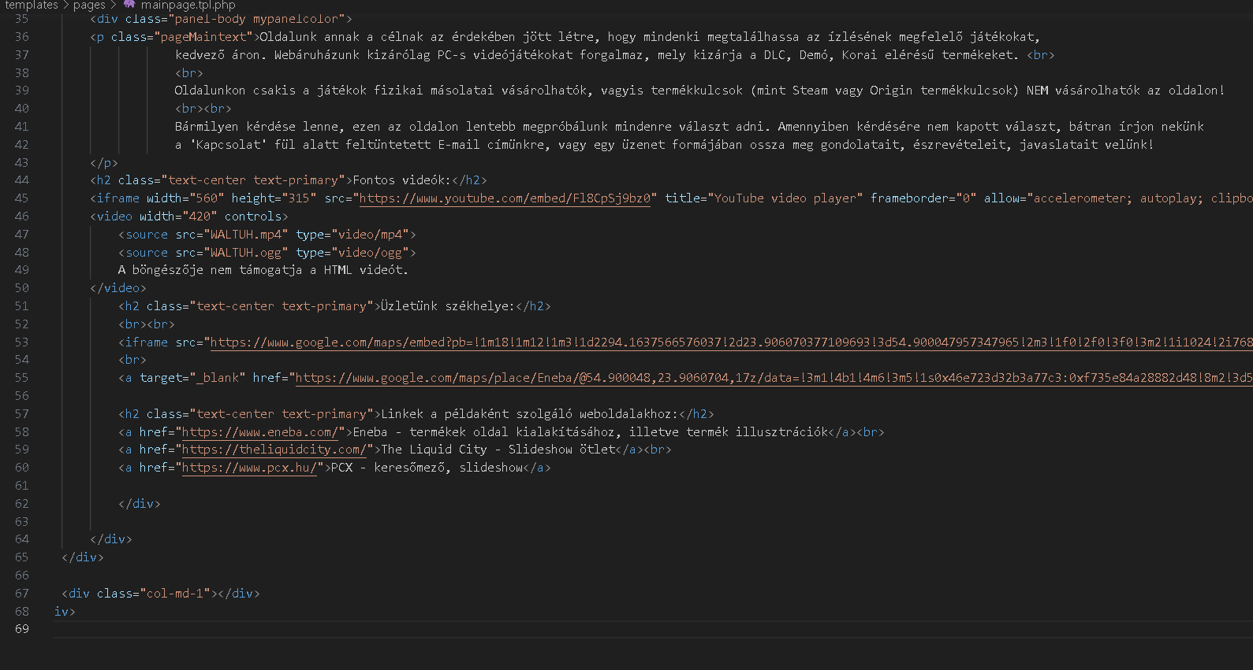

**Diavetítés JavaScript kód:**

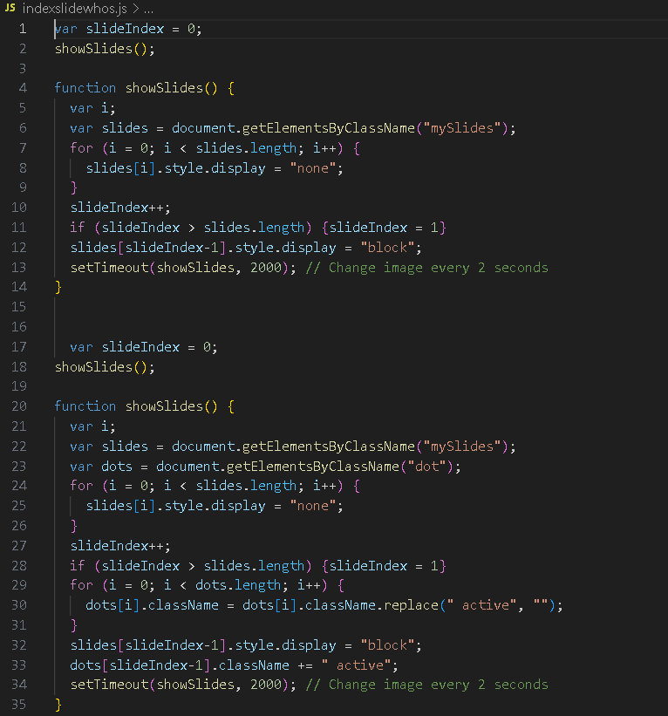

Amennyiben a Kapcsolat oldalra váltunk, akkor egy igen egyszerű oldalkialakítást

fogunk látni. Sajnálatos módon nem volt idő arra, hogy az üzenetküldést vendégek számára is elérhető tegyem, ezáltal az csak a regisztrált felhasználók számára áll rendelkezésre.

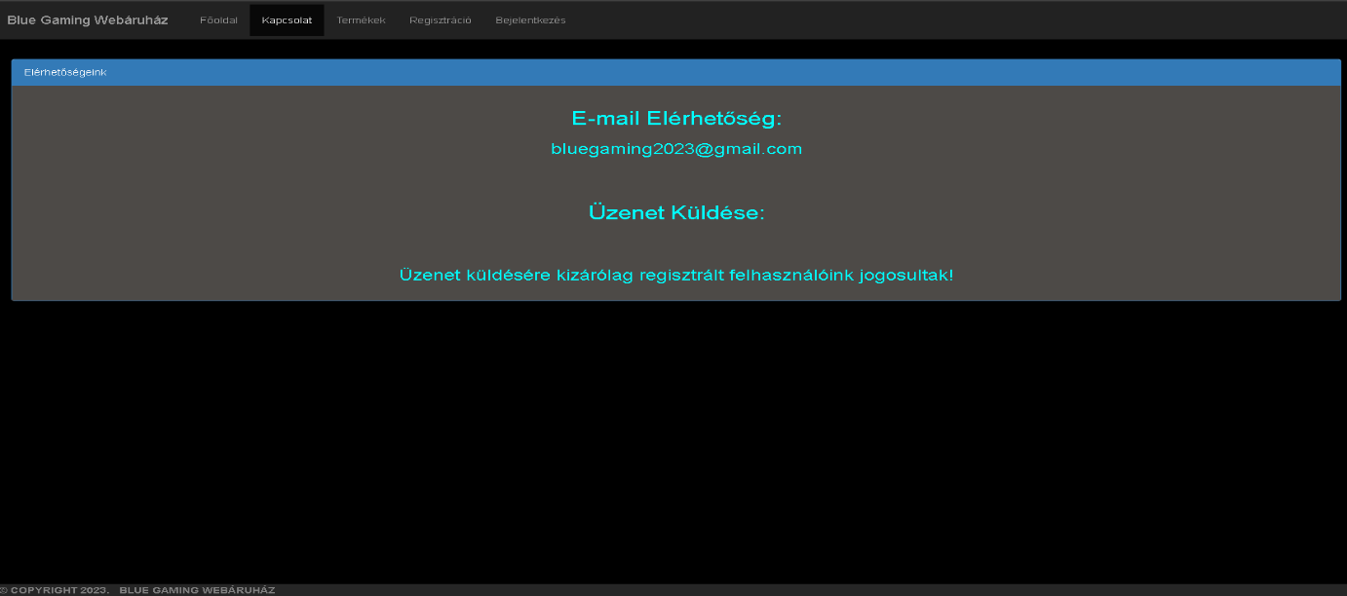

Ahogyan látható, a lábléc és a fejléc megjelenik ezen az oldalon is. Természetesen ez a

többi oldalra is igaz, viszont szerettem volna itt megjegyezni, mivel ennek az oldalnak nincsen túlzottan sok tartalma.

A termékek oldalra áttérve látni fogjuk a termékgalériát, amivel a feladatban kiadott

képgaléria lett megvalósítva. Itt a felhasználó nem képes terméket berakni a kosarába, ugyanis nincsen bejelentkezve, azonban képes a termékeket azok műfaja, illetve a rájuk kiszabott akció szerint rendezni.

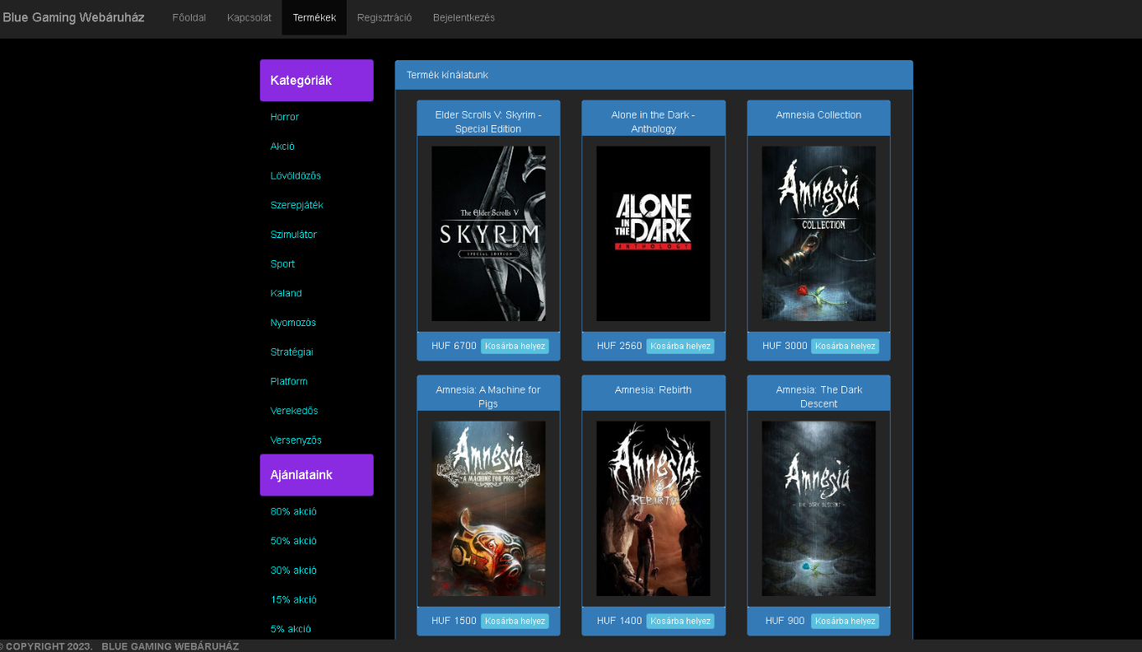

Kategória szerint rendezett (képen: Horror), majd ajánlat szerint rendezett (képen:

50%):

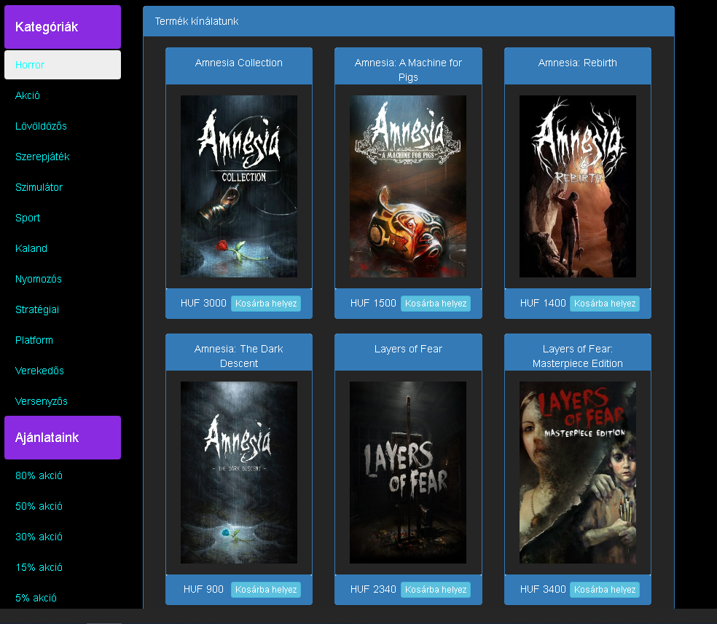

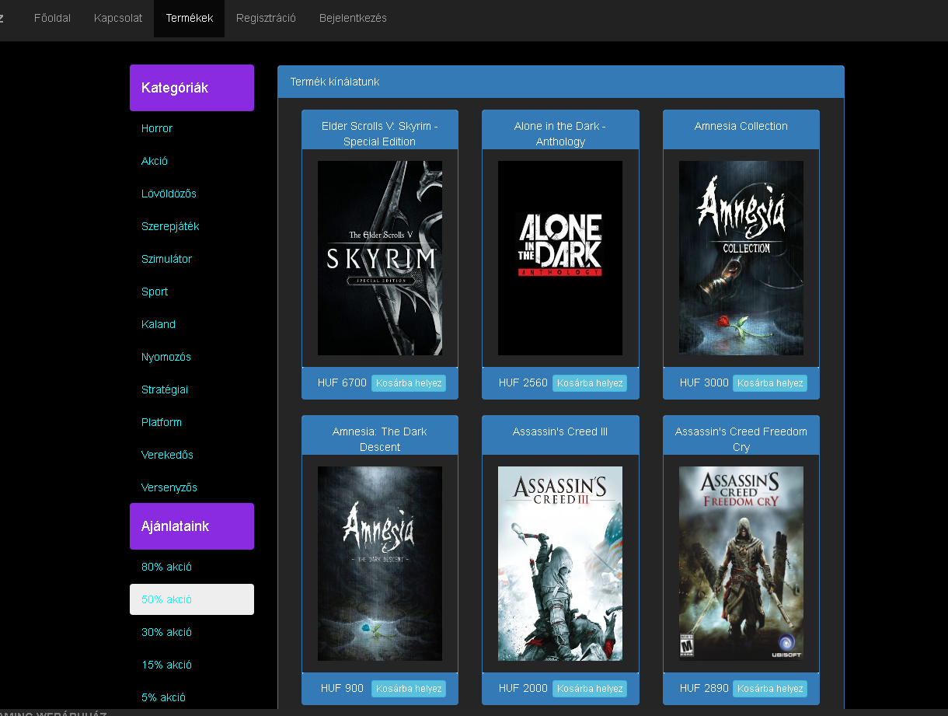

A képgallériához tartozó kódrészleteket a nem bejelentkezett felhasználói rész végén

fogom bemutatni. A képfeltöltésről később!

Amennyiben a Regisztrációra, vagy a Bejelentkezésre kattintunk, akkor a regisztrációs

űrlap, illetve a bejelentkezési űrlap lesz látható.

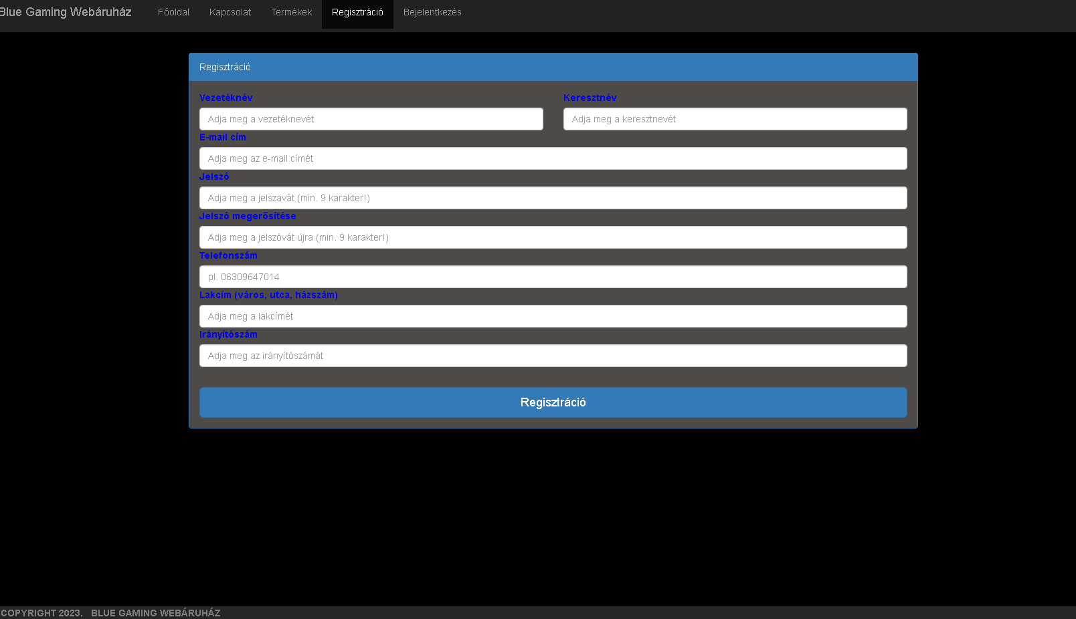

*Megjegyzés: A regisztráció során ne alkalmazzon ékezetes betűket, ugyanis akkor nem fogja elfogadni a rendszer. Sajnos erre nem volt időm, hogy kijavítsam.*

Valamint a bejelentkezési űrlap:

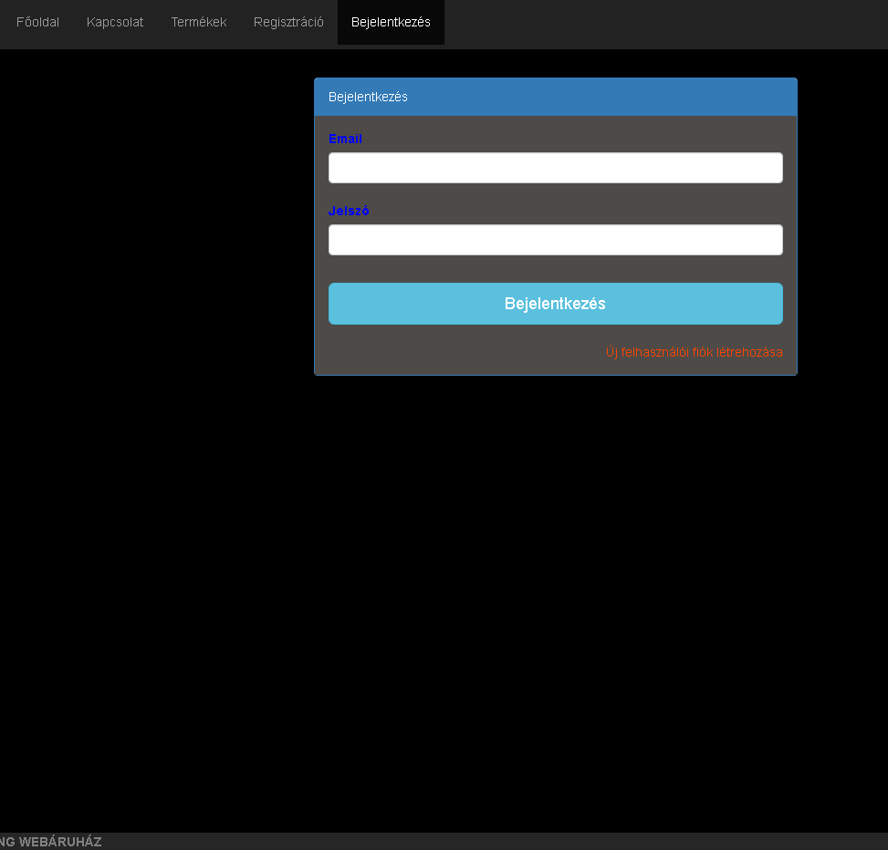

Amennyiben az „Új felhasználói fiók létrehozására” kattintunk, akkor a Regisztráció

oldalra leszünk átirányítva.

**Képgallériához tartozó kódok:**

**HTML:**

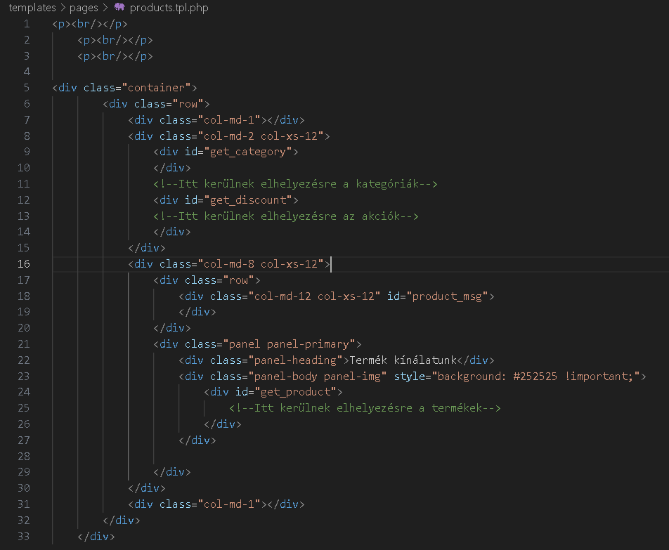

**JavaScript:**

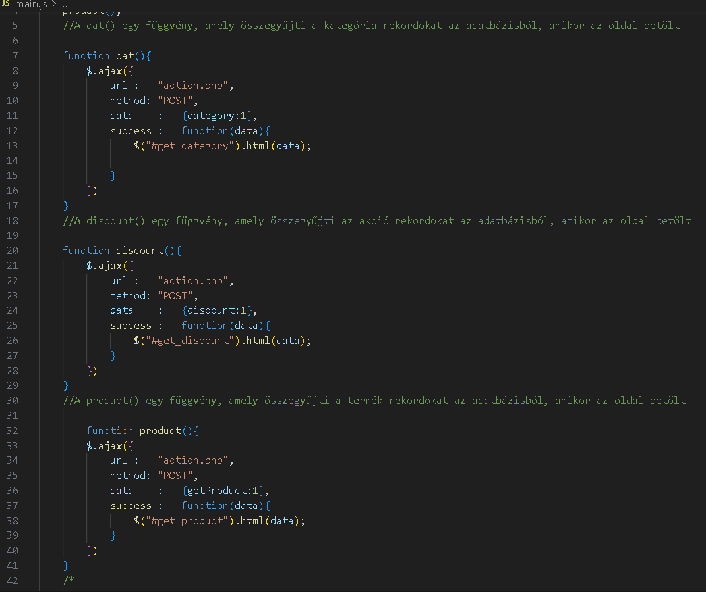

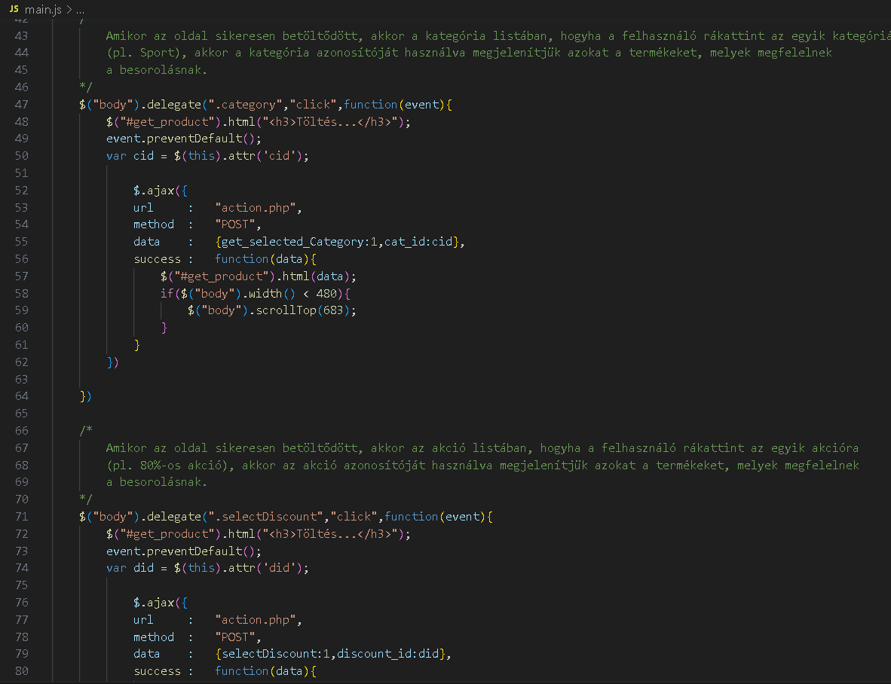

**PHP:**

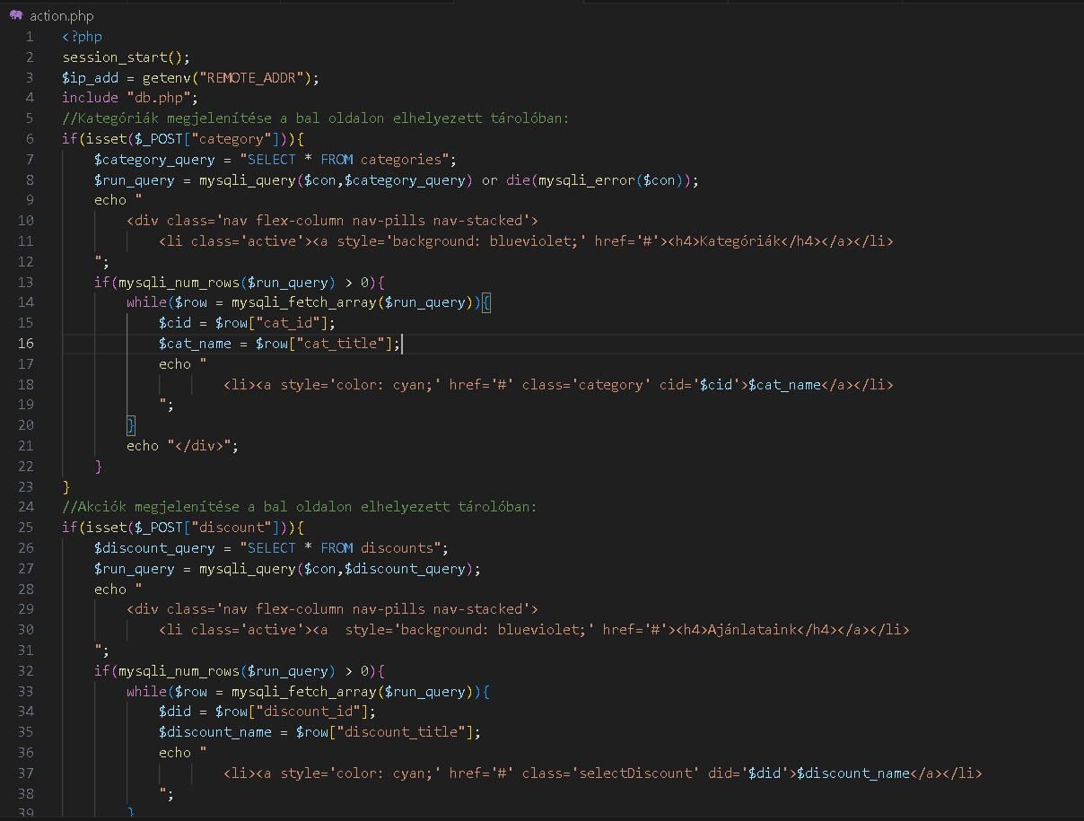

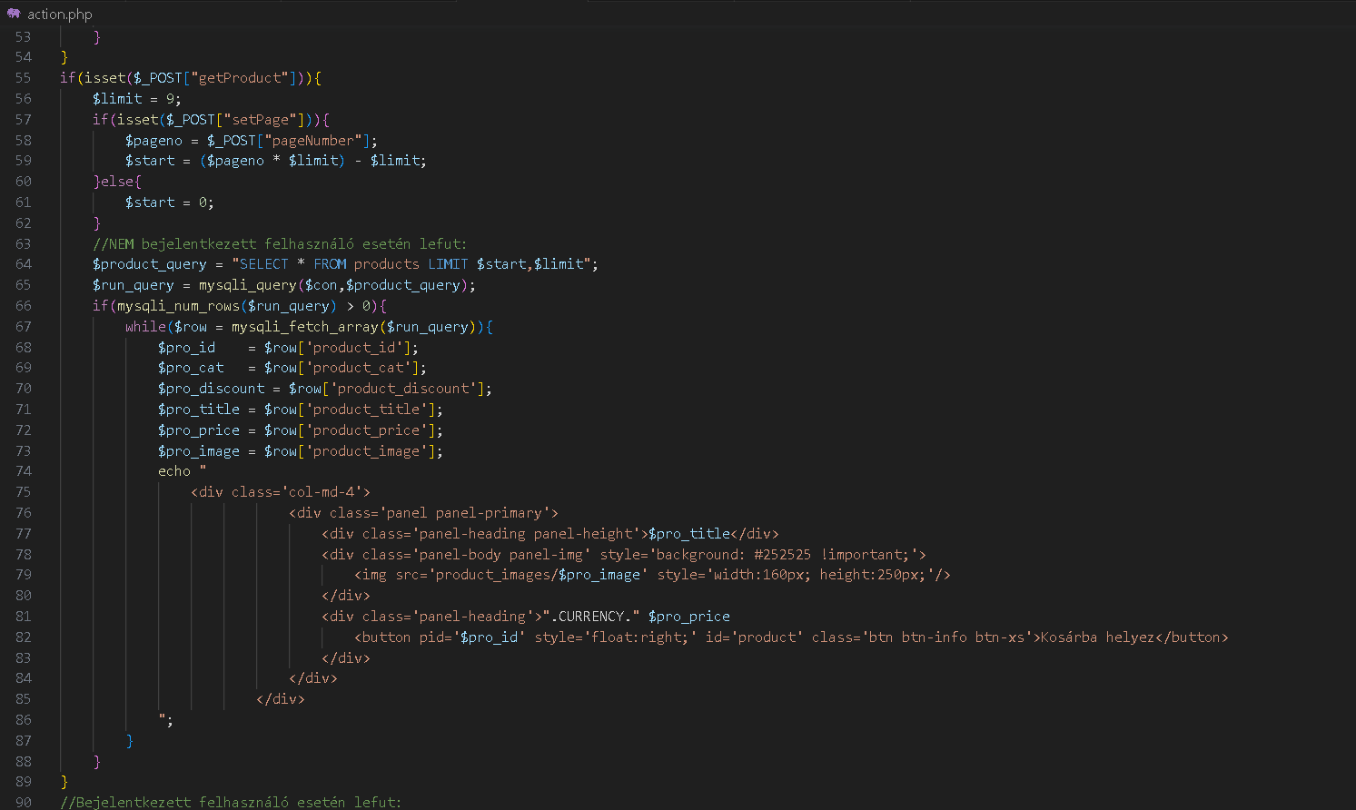

**2, Felhasználó, aki rendelkezik felhasználói fiókkal / be van jelentkezve:**

*Megjegyzés: A felhasználót regisztráció után az oldal belépteti, amint oldalt változtat, úgyhogy az automatikus beléptetést nem sikerült kiküszöbölni… vagyis nem valami hatékonyan.*

Mivel szeretnék spórolni a dokumentáció hosszán, ezért azokon az oldalakon, ahol nem

történt jelentős változás, csak a megváltozott részletekre fogok leginkább kitérni.

A bejelentkezett felhasználó a Főoldalon egyetlen eltérést fog látni, ami az, hogy a fejléc

jobb oldalán meg fog jelenni a keresztneve és egy kosár menüpont, ami megmutatja, hogy mennyi terméket helyezett a kosarába idáig a felhasználó. A feladatleírást kiadta, hogy a regisztrált felhasználónak a teljes nevét meg kell jeleníteni, azonban csak a keresztnevet sikerült megoldanom, egy „Üdv,” szöveg mellett.



Ez a felhasználói fiók nem fog szerepelni az adatbázisban, kizárólag a dokumentáció

végett lett létrehozva. A felhasználói táblában szereplő egyetlen felhasználóval nem lehet bejelentkezni mert a hozzá tartozó jelszó nem lett feljegyezve és titkosítva van az adatbázisban. Gondoltam megjegyzem.

A teljes név megjelenítése mellett egy előforduló hiba, amit nem sikerült korrigálni,

hogy amikor a felhasználó a Főoldalon a kapcsolatra kattint, akkor a termékek oldal kerül megjelenítésre, sőt a jobboldali menüpontokon kívül a fejléc mindig a termékeket fogja meghívni, úgyhogy ez elég balszerencsés lett itt.

Amennyiben a Termékek oldalra jutunk (ha már mindig az kerül meghívásra, kezdjük

azzal), akkor a felhasználó a következőt fogja látni.

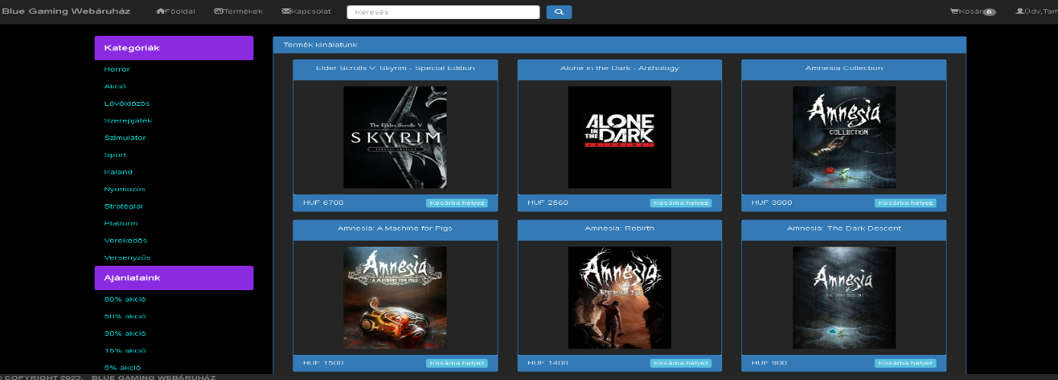

A legjelentősebb változás a keresőmező, azonban mielőtt arra rátérnék, bemutatnám a

kosár menüpontot. Amennyiben a felhasználó a kosarába helyez egy terméket, akkor az alábbi lesz látható.

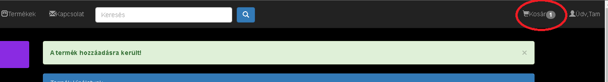

A kosár indexe 0-ról 1-re váltott. Azonban egy termék csak egyszer helyezhető a

termékben, ugyanis a termékmennyiség a kosárban változtatható meg. Pl.:

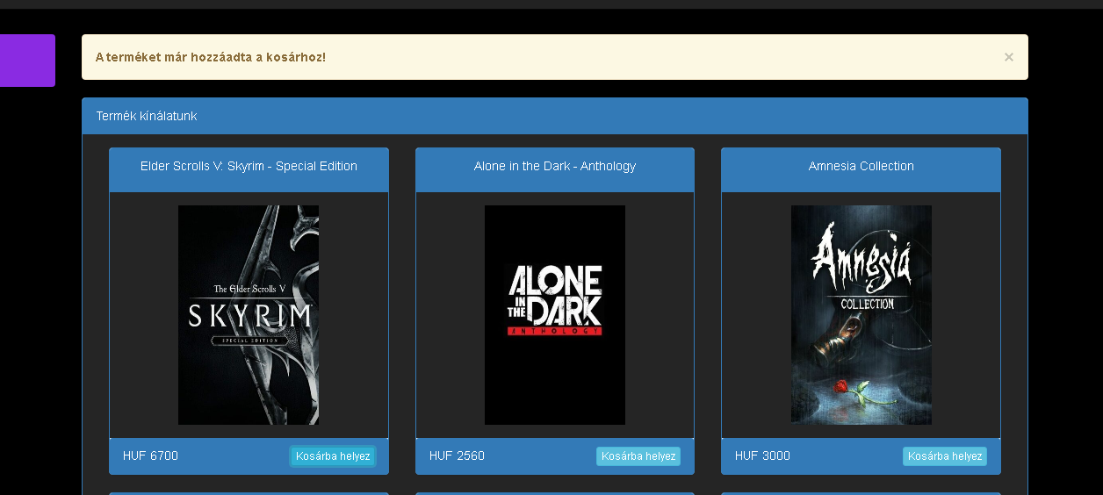

Amennyiben egy terméket akarunk megkeresni, akkor elég sok kulcsszó áll a

felhasználó rendelkezésére. Igyekeztem minél több kulcsszót megadni 1 termékhez, hogy minél kevesebb esély legyen arra, hogy a felhasználó nem fogja tudni megtalálni a kiszemelt terméket.

A kategória és az ajánlat szerinti kiválogatás nem változott, úgyhogy arra nem térek ki.

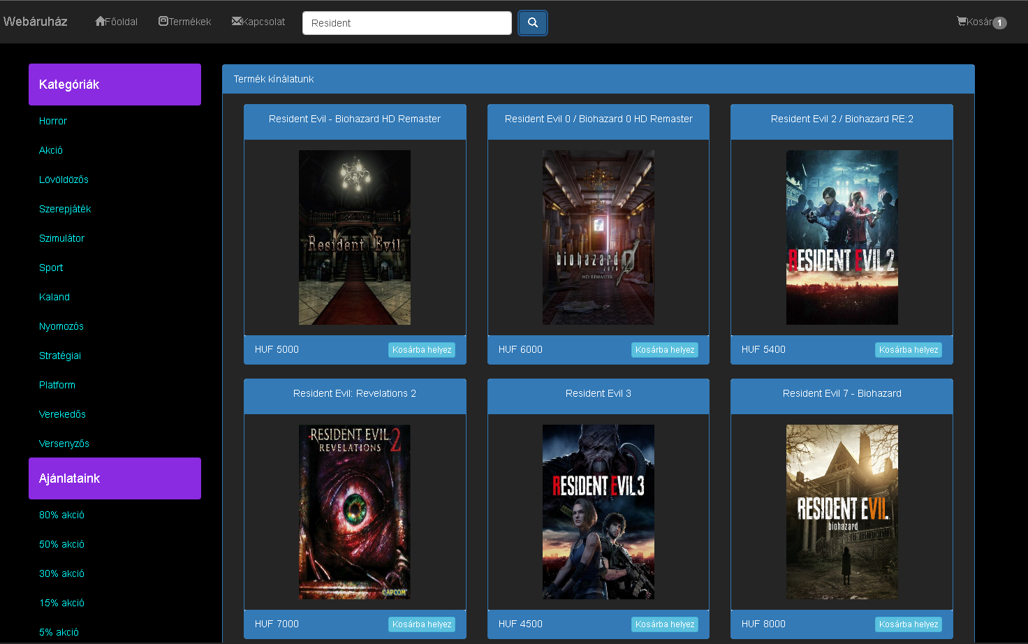

A „Resident” kulcsszóra az összes Resident Evil termék meg fog jelenni, illetve minden

olyan termék, amely esetlegesen rendelkezik a keresett szóval a nevében. Természetesen rengeteg másik változat is lehetséges egy kulcsszó esetében, a példánál maradva:

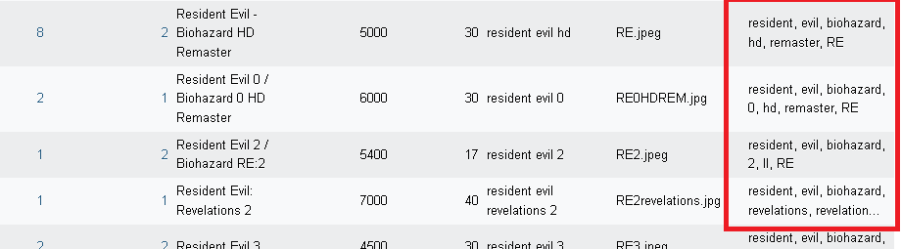

A kapcsolat oldal megnyitása esetében a felhasználó a következő űrlappal fog

találkozni. Az űrlapot nem sikerült működésre bírni időhiány végett, ezáltal csak egy űrlap van, aminek tartalmát nem lehet továbbítani. A feladatleírásban megadott üzenetküldési lehetőséget ez az űrlap valósította volna meg.

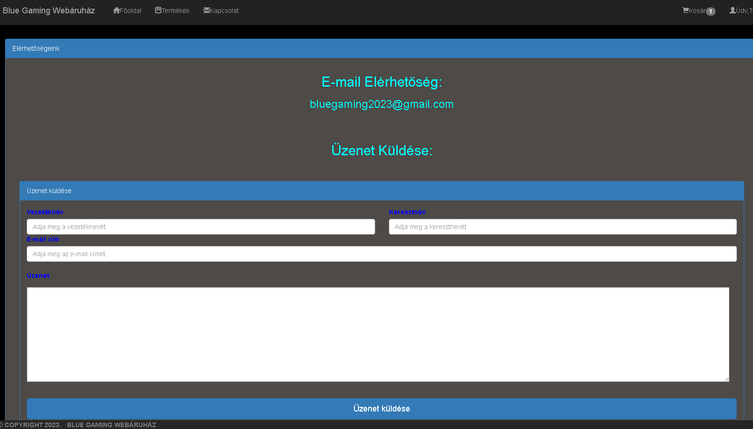

Amennyiben a felhasználó a jobb oldalon megjelenő menüpontra kattint, amelyik a

keresztnevét jeleníti meg az üdvözléssel, akkor a következő oldal fog megjelenni.

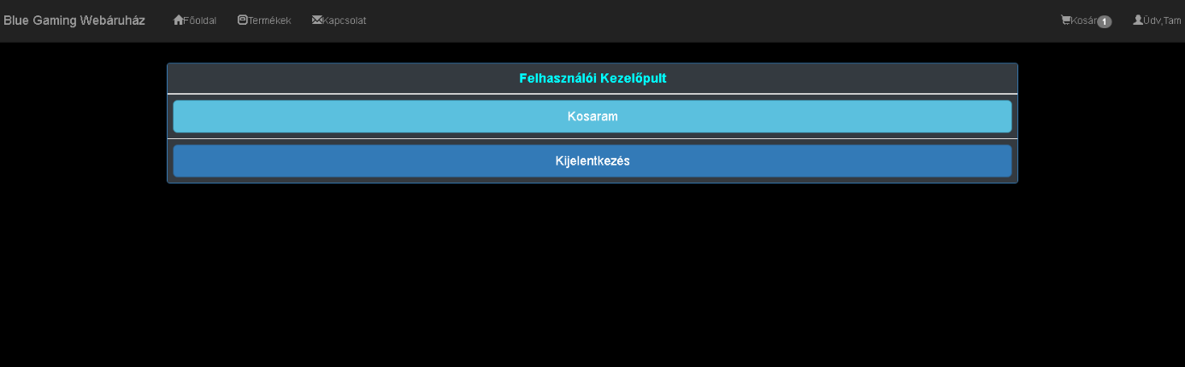

Itt lehetőség adódik a kijelentkezésre, illetve a kosár megtekintésére. A kosár tartalma

megtekinthető a fejlécben szereplő menüpontra való kattintással is.

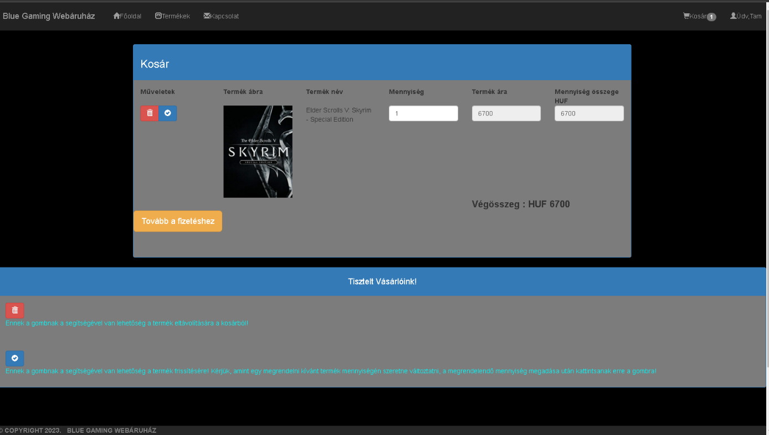

A kosár tartalmát itt lehet szerkeszteni. Amennyiben a kuka ikonra kattintunk, akkor a

termék törlésre kerül, hogyha a kék pipára, akkor a termék mennyiségét tudjuk frissíteni. A termék mennyiségét a ’Mennyiség’ mezőben tudjuk megváltoztatni, megváltoztatás után frissíteni kell a kosár tartalmát a pipa ikonnal, hogy a végösszeg és a mennyiség összege frissüljön.

A fenti képen 1 darab termék van, az alábbi két képen először frissítem a mostani termék

mennyiségét, a második képen, pedig több terméket helyezek a kosárba.

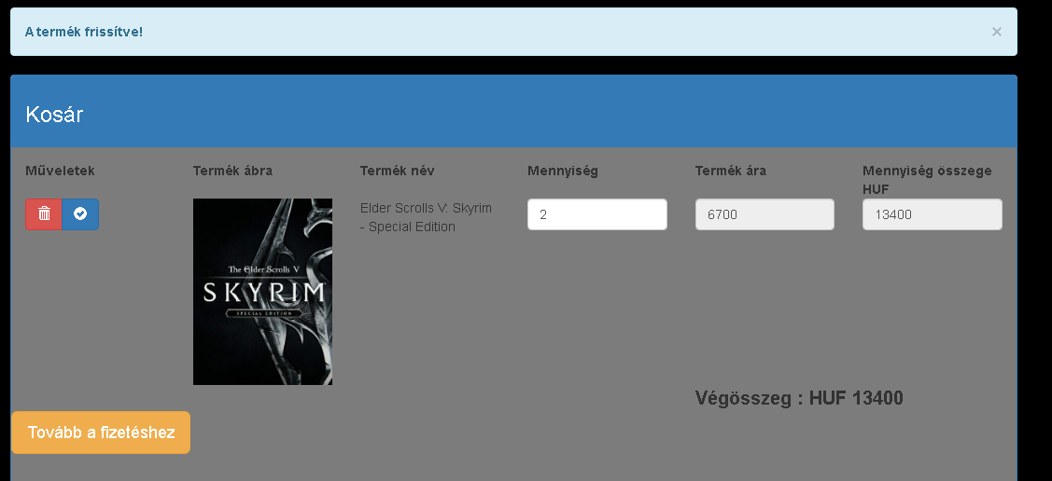

Amennyiben Ön is kipróbálja, a végösszeg és a mennyiség összege automatikusan

változik a mennyiség átírását követően, azonban az adatbázisban kizárólag a frissítés ikon lenyomása után fog csak frissülni.

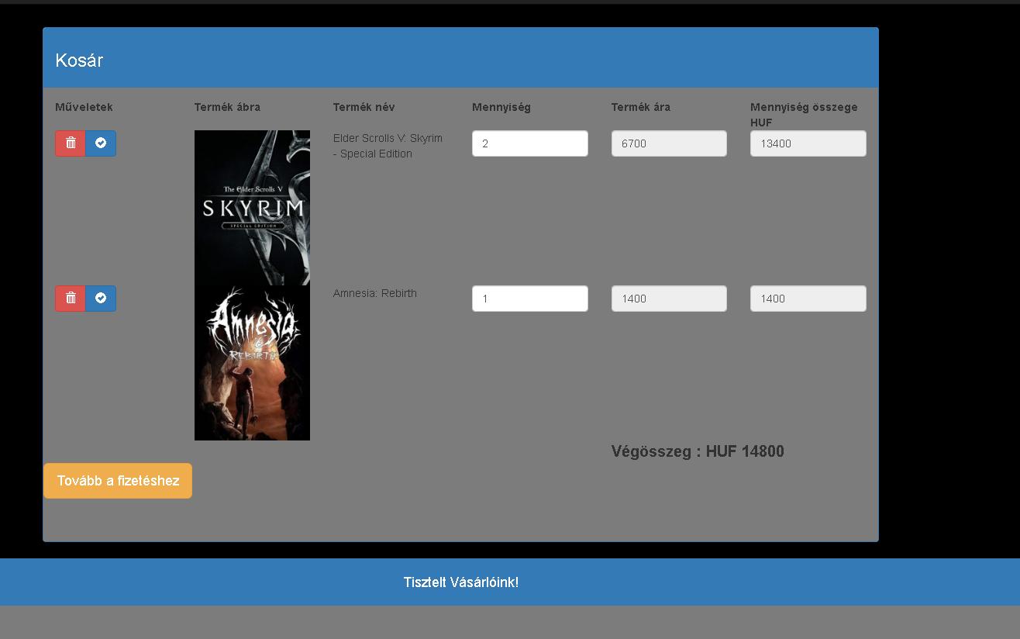

Több termék a kosárban. Amennyiben törölni akarunk:

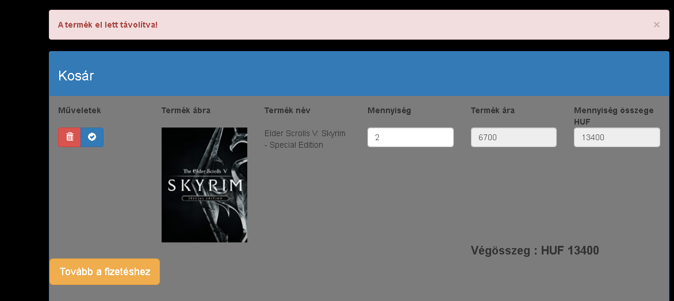

Hogyha tovább lépünk a fizetésre, akkor a dokumentáció elején említett PayPal oldalra

fogunk eljutni. A PayPal nem működik, mindössze annyi célt szolgál, hogy egyfajta rendelés leadás érzetet keltsen az oldal, azonban biztonsági okokból egy nem működik az oldal.

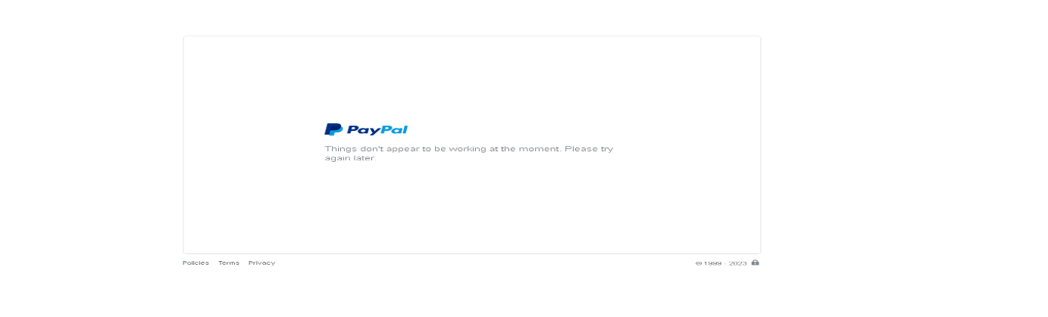

Ennek a fejezetnek a zárását néhány kódrészlettel zárnám.

**Bejelentkezett felhasználó esetén megjelenő Főoldal fejléce**

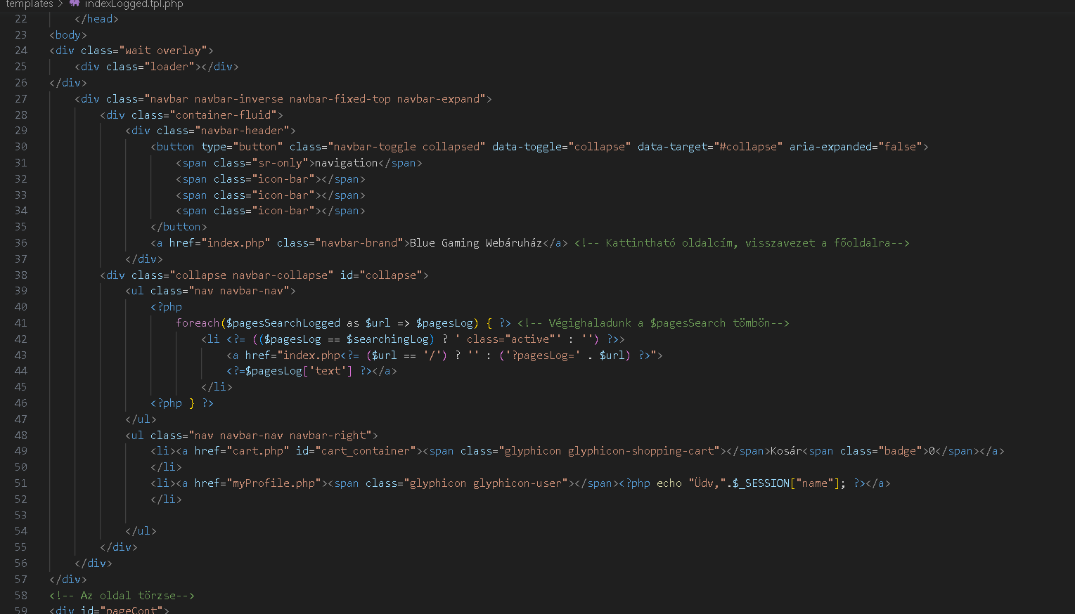

**Termékek oldal JS kódja bejelentkezett felhasz. esetében**

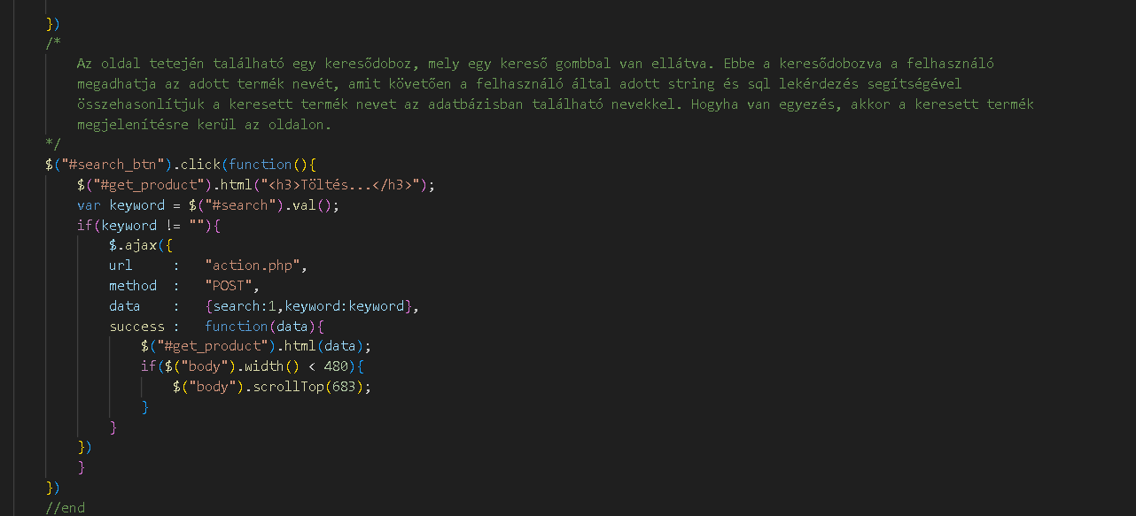

**Termékek oldal PHP kódrészlet bej. felhasz. esetén**

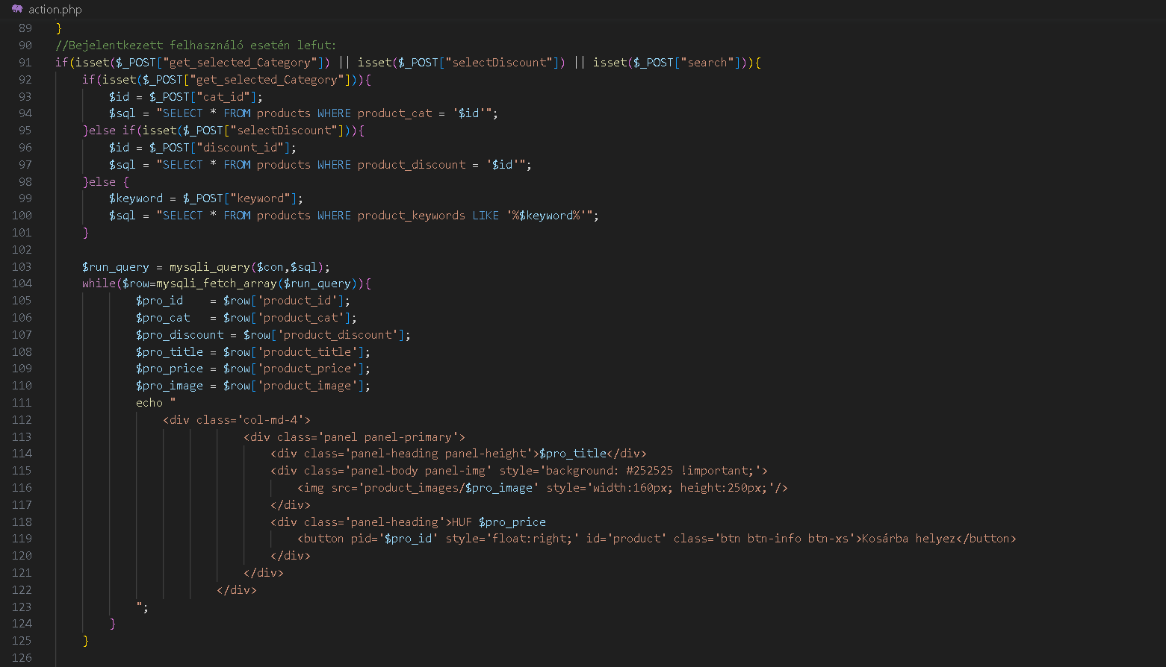

**Az üzenet űrlaphoz alkalmazott PHP**

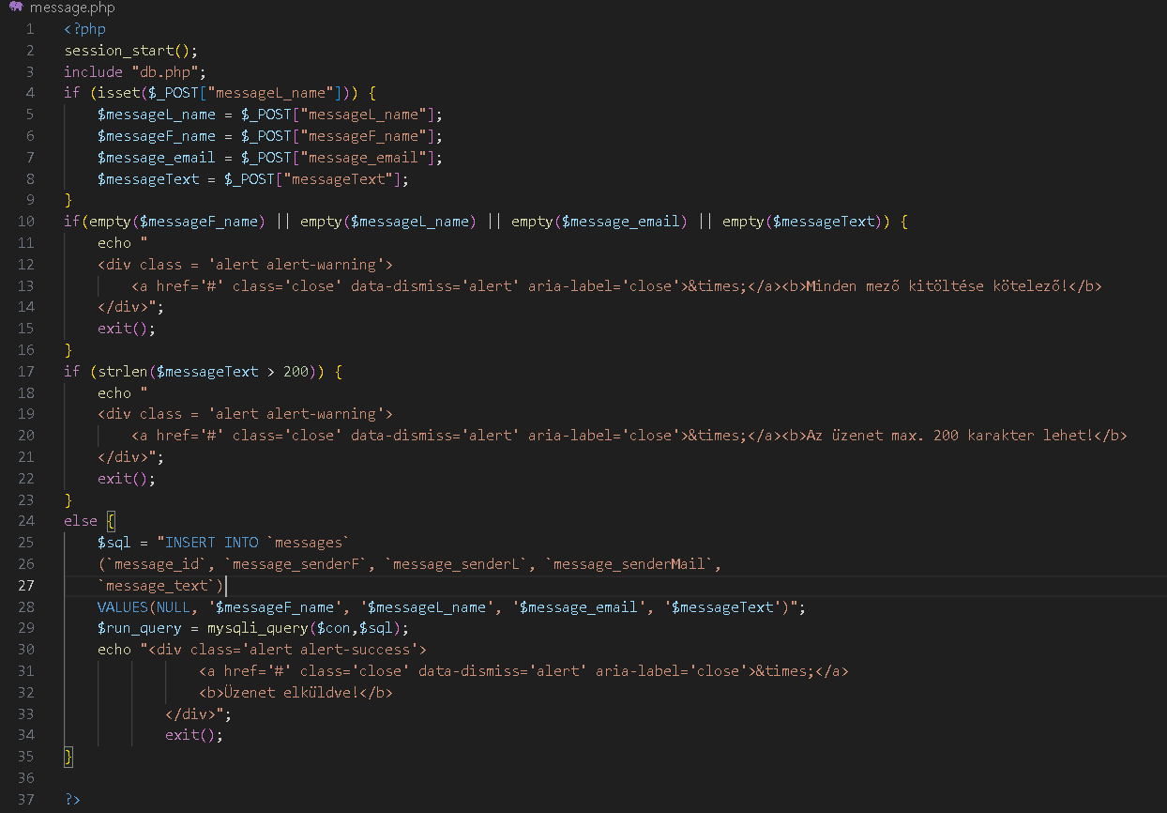

**Termékek HTML kódja bejelentkezett felhasználó esetében**

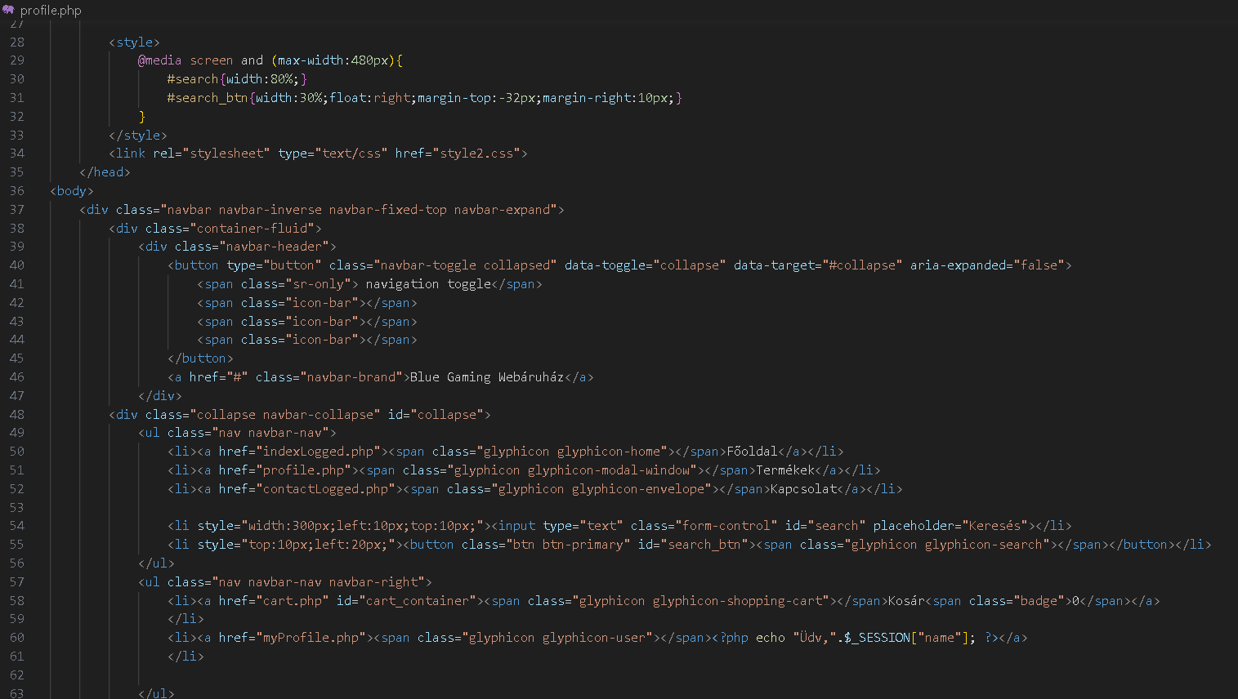

*Megjegyzés: A bejelentkezett felhasználók által látható termékek oldal a proile.php-ban van elhelyezve. A gyors tempójú feladatmegoldás végett kavarodás történt és már nem volt idő átjavítani.*

**3, Kapcsolódás adatbázishoz, config:**

**Kapcsolódás DB-hez**

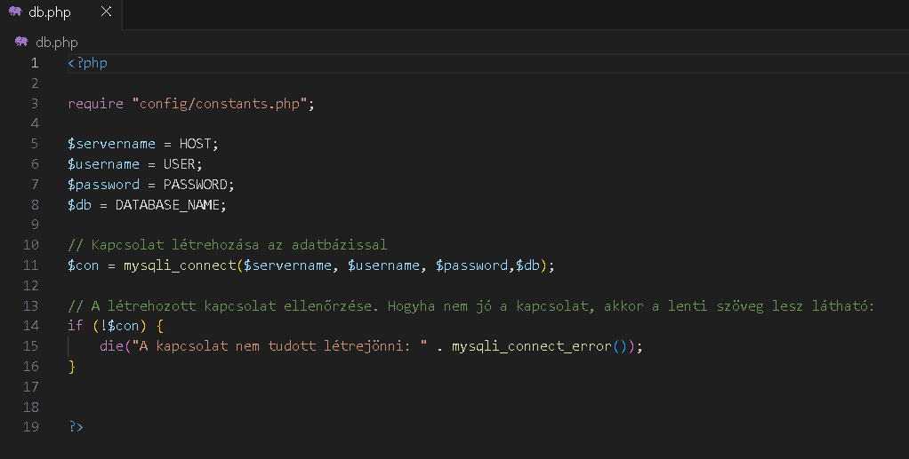

**Config fájl**

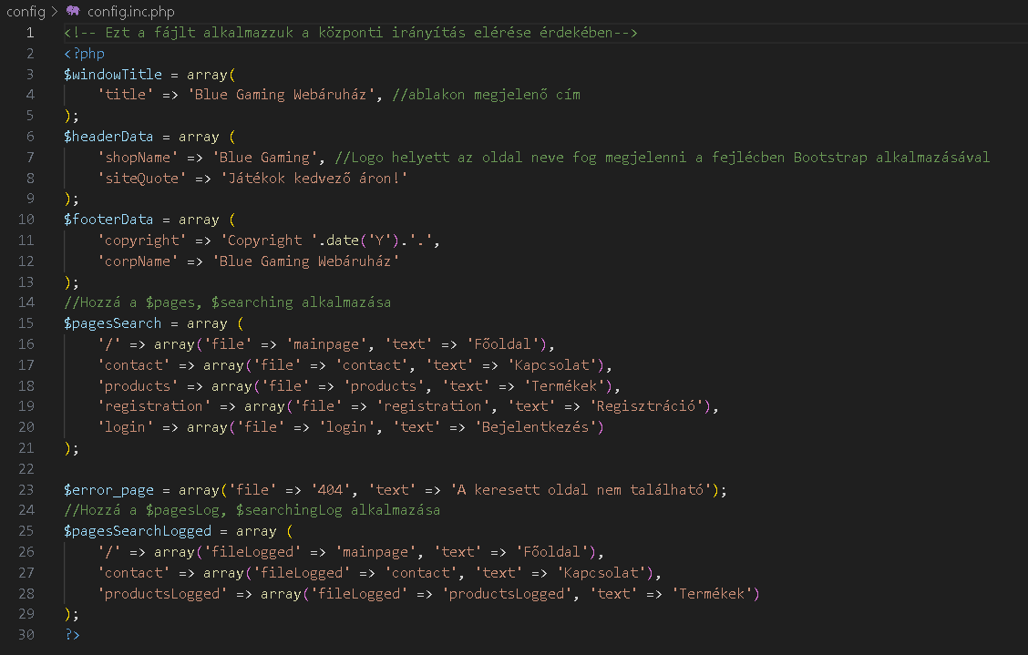

*Megjegyzés: a $pagesSearchLogged tömb a bejelentkezett felhasználók esetében lett volna alkalmazva, azonban ennek alkalmazása nem teljesen volt sikeres, pl. az előbb említett termékek oldal megjelenítése nem a productsLogged template-en történt meg*

**Konstansokat tartalmazó fájl**

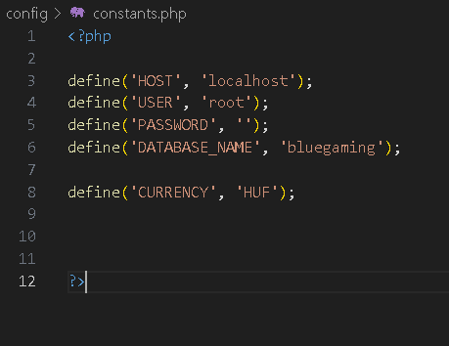

**4, Adminisztrátori felület:**

Az adminisztrátori felület egy különálló rész a felhasználói felülettől. Itt valósítható meg

pár, a feladattal kapcsolatos pont, mely a képfeltöltés, illetve az üzenetek megtekintése. Az adminisztrátori felület elérhető az /admin/login.php oldaltól.

Az adminisztrátori bejelentkezésnél a következő felület lesz látható.

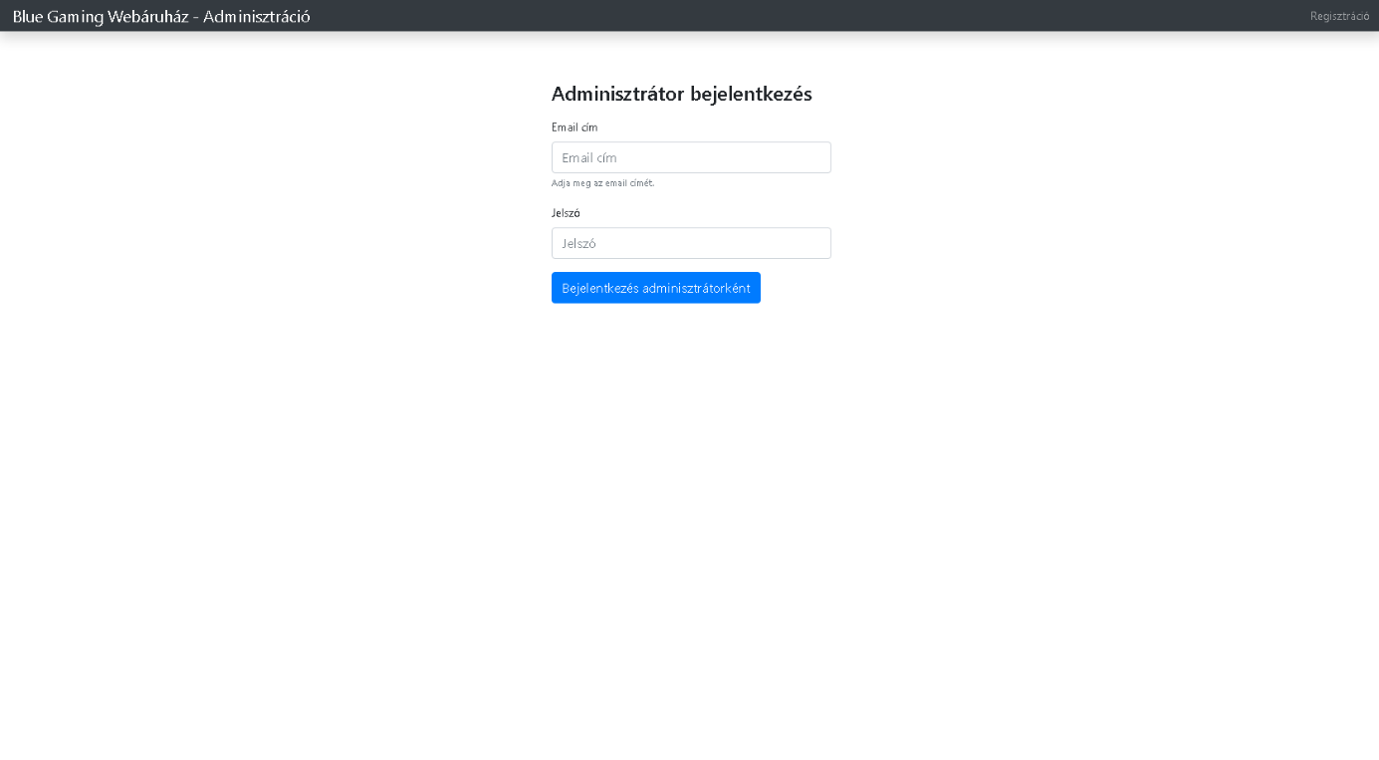

Amennyiben nem rendelkezünk adminisztrátori felhasználóval, akkor a fejlécen

elhelyezett, jobboldali linken tudunk egy fiókot létrehozni. Mint a felhasználói regisztrációnál, itt is kerülendő az ékezetek alkalmazása.

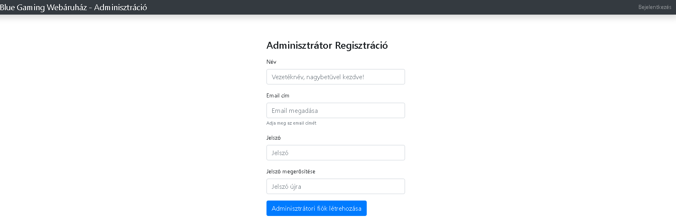

Az adatbázisban már szerepel egy admin felhasználó:

Email: tamasboros664@gmail.com

PW: 123456789

A bejelentkezést követően a következő lesz látható.

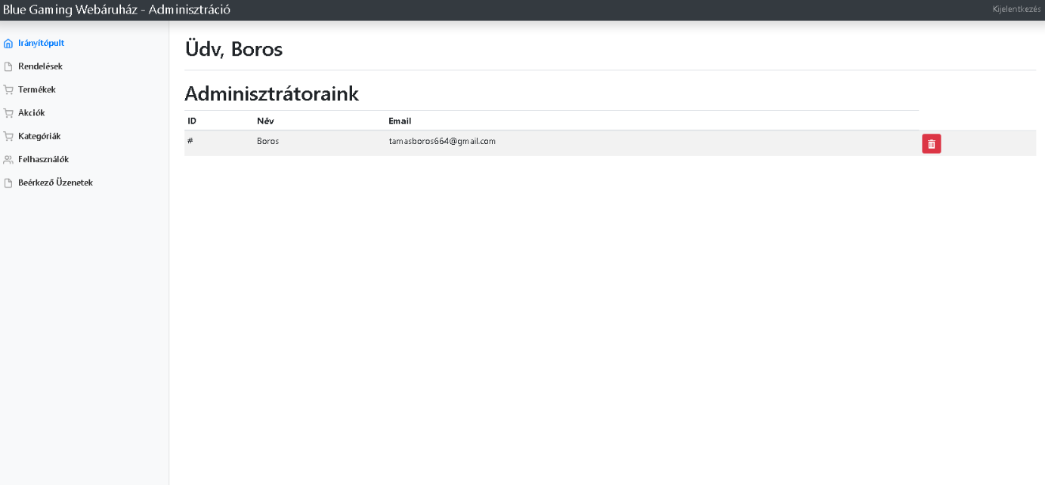

Gyorsan végig is szaladnék a kevésbé fontos részeken…

**Rendelések**

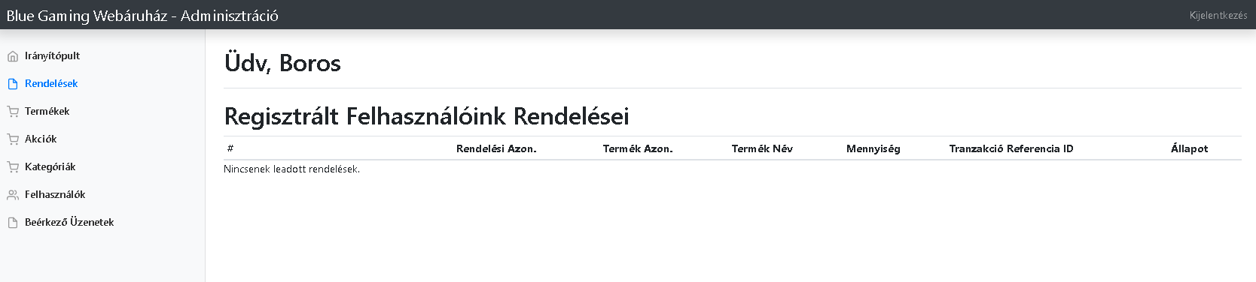

**Akciók**

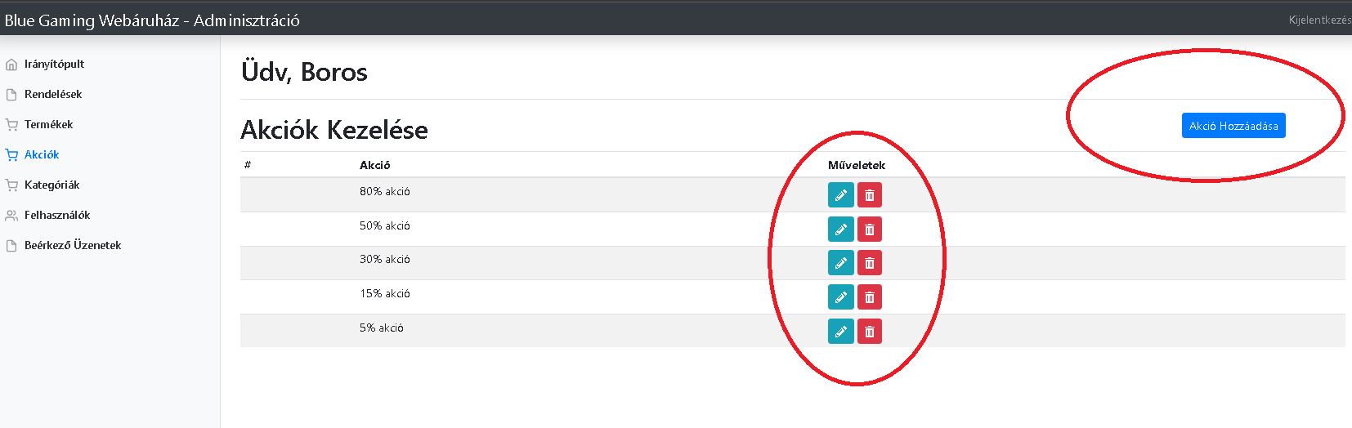

Kosárhoz hasonló módon szerkeszthetők az ikonokkal az egyes akciók, illetve hozzá

lehet adni új akciót is a listához. Mivel minden ehhez hasonló adminisztrátori művelet szinte ugyanúgy néz ki, ezért csak a termékeknél fogok rá kitérni.

**Kategóriák**

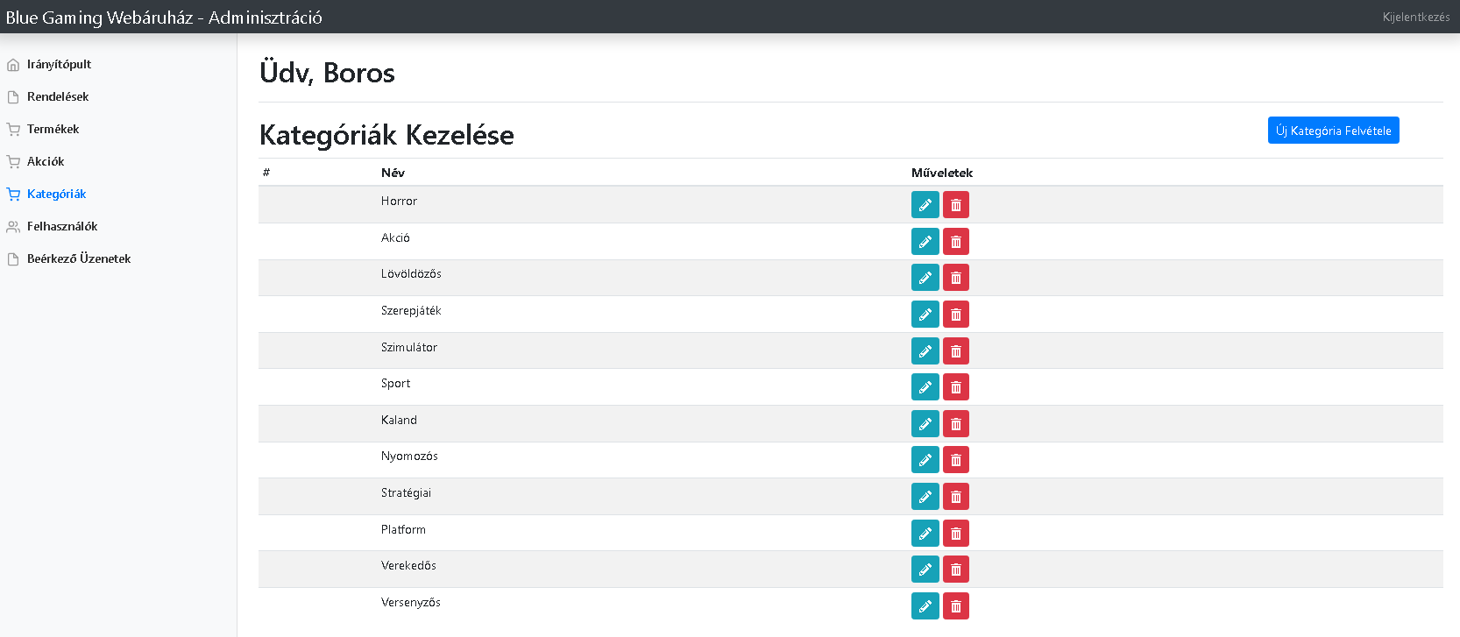

**Felhasználók**

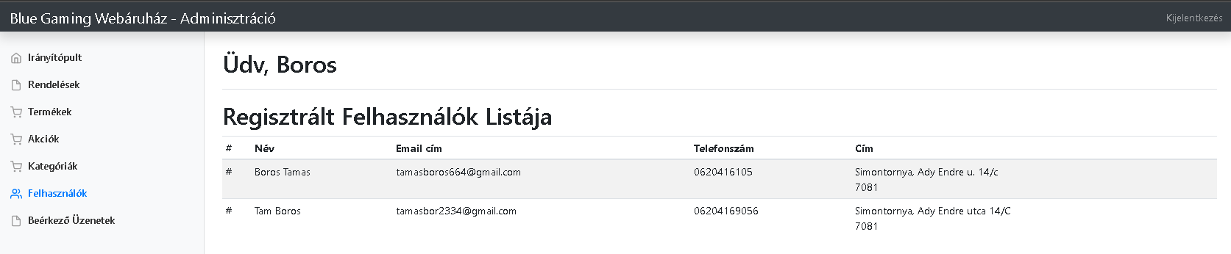

*Megjegyzés: felhasználók kezelésére nem volt idő funkciókat implementálni, ugyanez a helyzet az adminisztrátorokkal is, ahol a törlés gomb semmire nem jó.*

**Üzenetek**

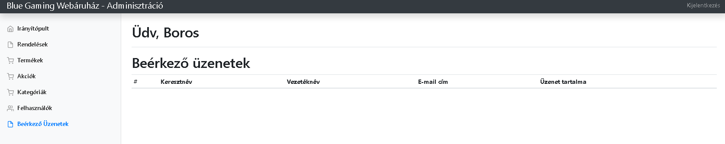

**Termékek**

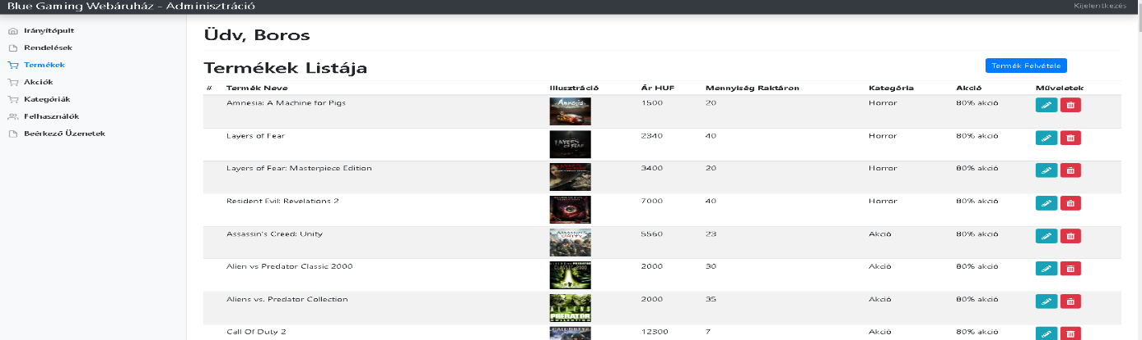

A termékeknél minden egyes termék elérhető, amit felvettünk az adatbázisba. Egy

terméket lehet törölni, illetve szerkeszteni, valamint felvehetünk újabb termékeket is. A teljes folyamatot nem mutatnám be, viszont 4 darab képen keresztül szemléltetném, hogy mire lehet számítani.

**Termék szerkesztése**

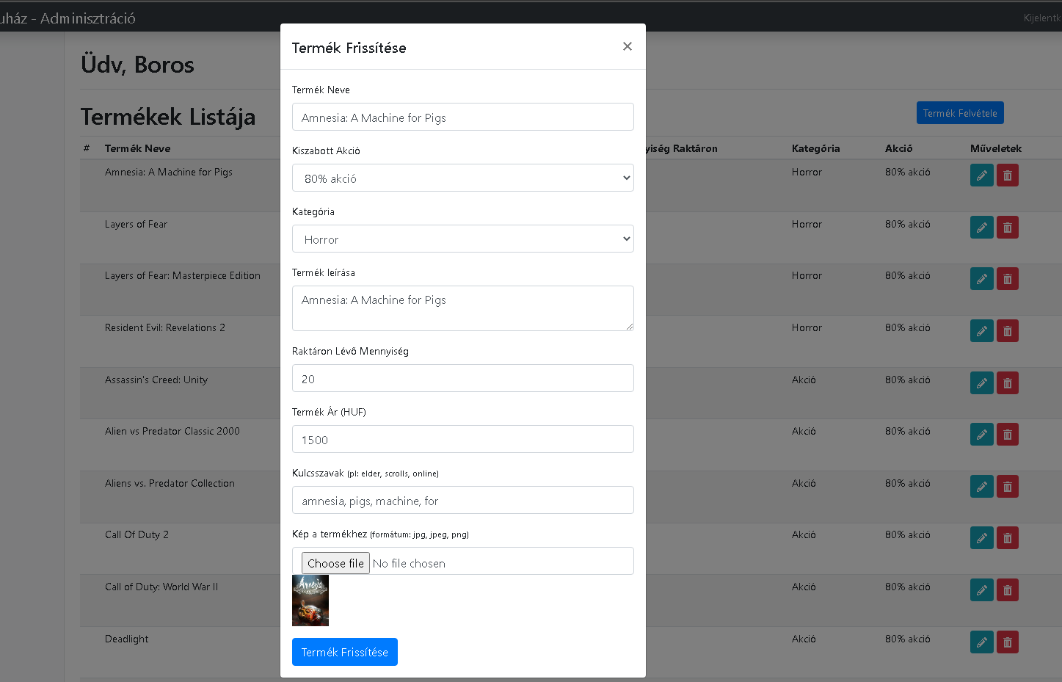

**Termék törlése**

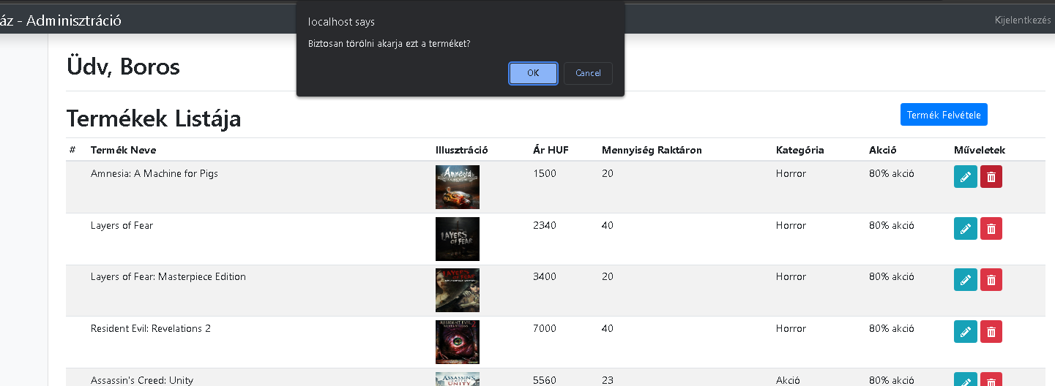

Én most nem töröltem a terméket. A törlés gombra kattintva ez a felugró ablak jelenik

meg, ahol ha ’Ok’-ra kattintunk, akkor a termék törölve lesz az adatbázisból.

**Termék felvétele**

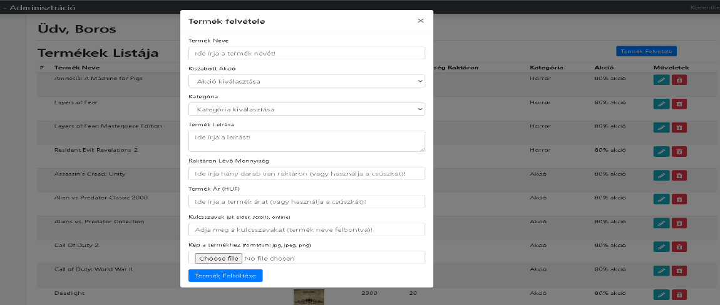

**Termék felvétele – kép feltöltés**

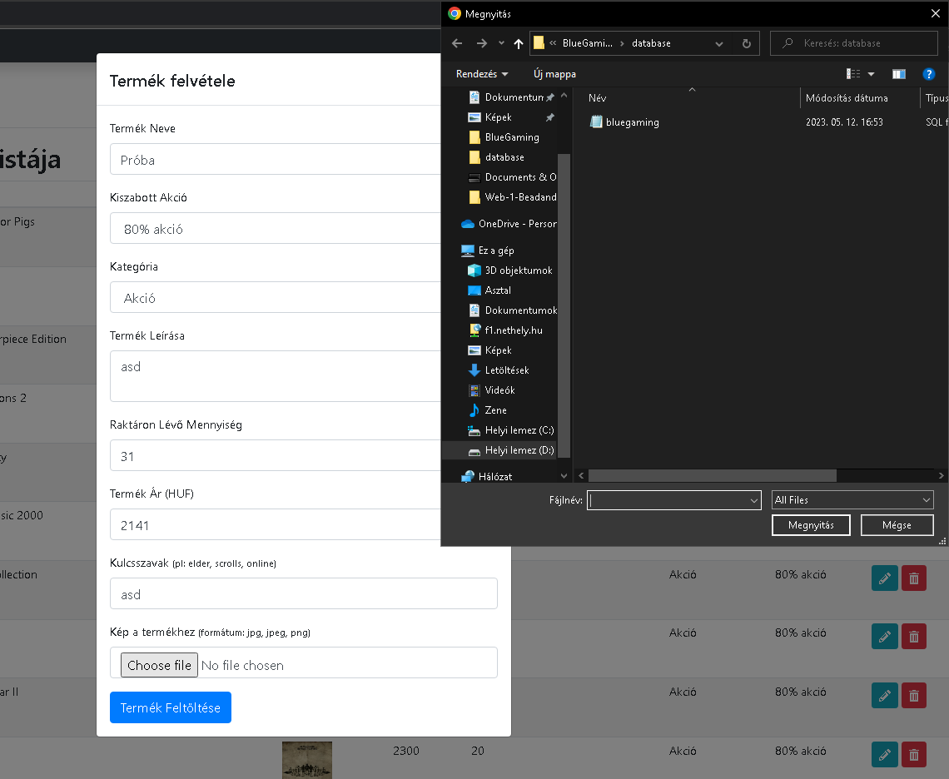

A ’Termék Feltöltése’ gombra kattintva a termék azonnal hozzá lesz adva az

adatbázishoz.

Helyspórolás végett egyedül az előbbi oldalt szeretném bemutatni kódok

szempontjából.

**Admin – Osztályok - termékek PHP**

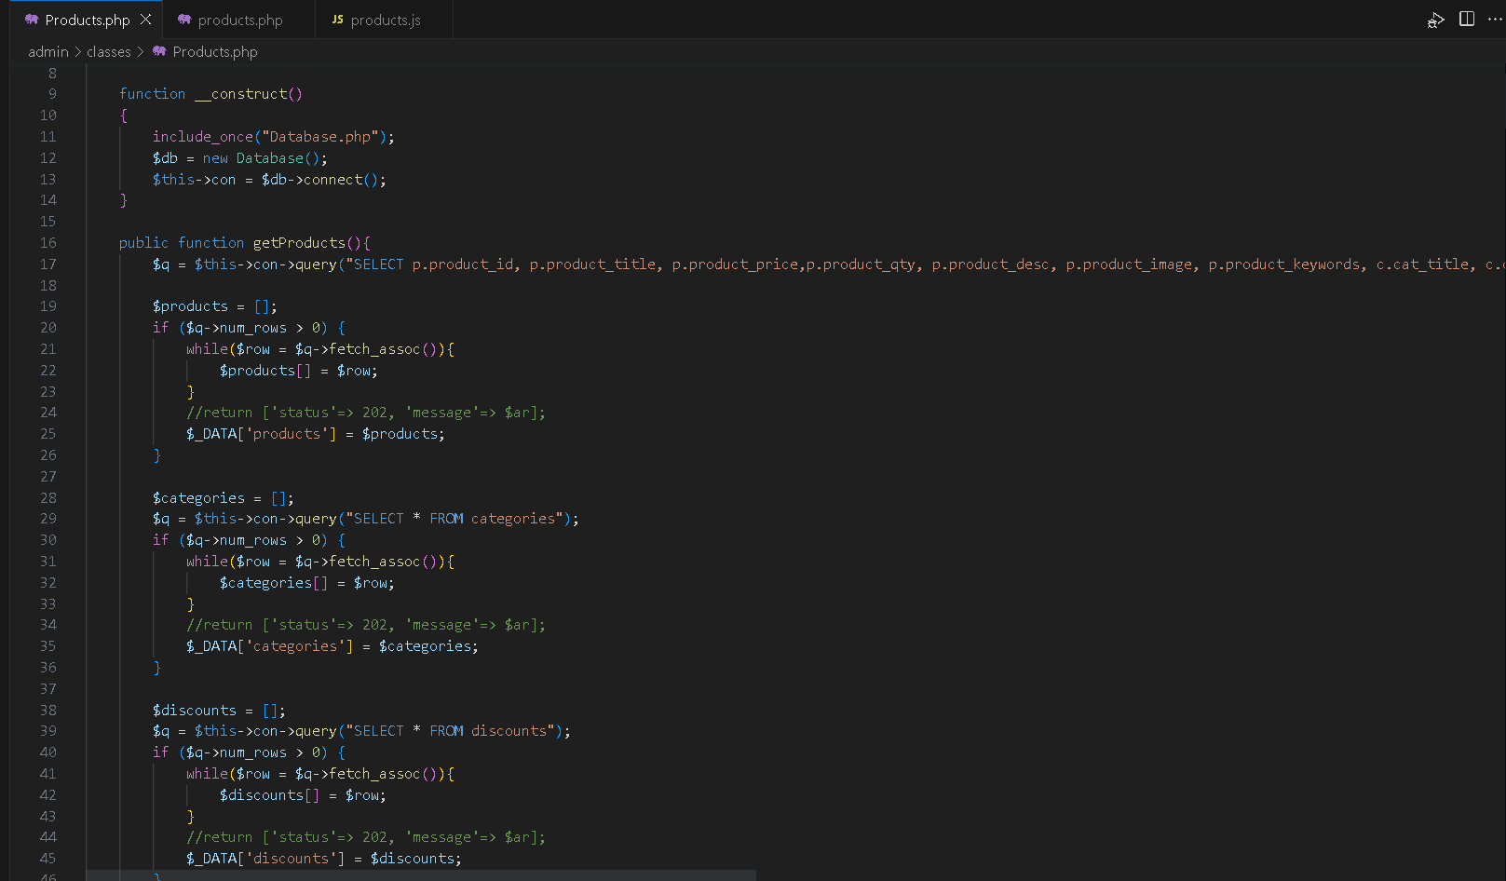

Ez kb. 400 soros fájl, úgyhogy csak az elejéről készítek képet…

**Admin – termékek PHP**

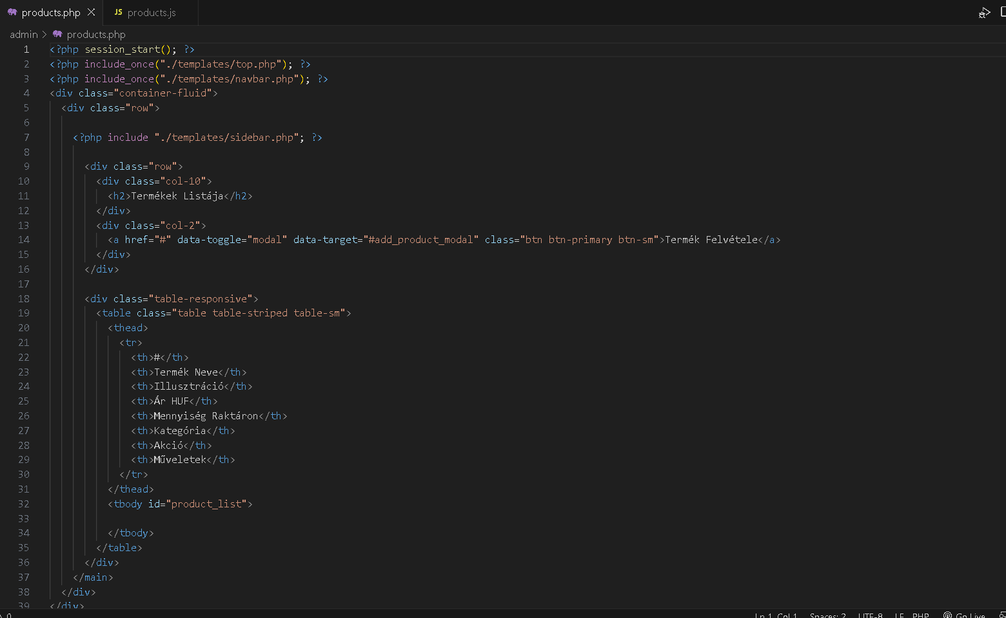

**Admin – termékek JS**

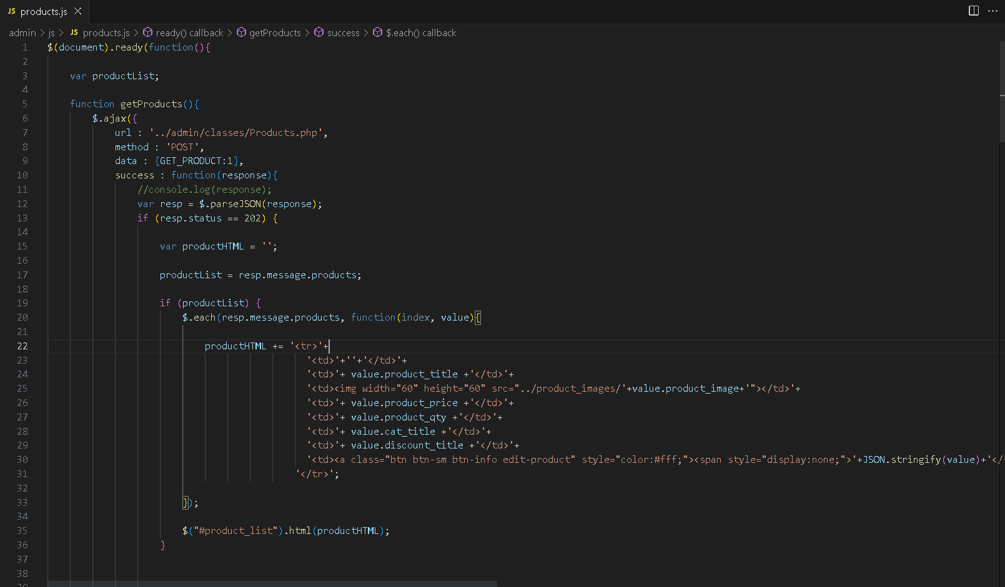

**Adatbázis, adatmodell**

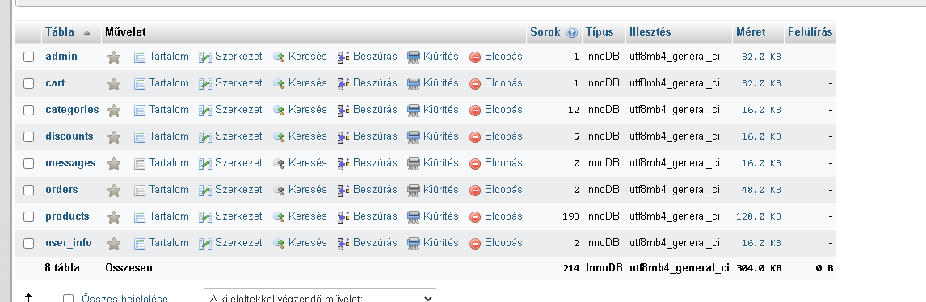

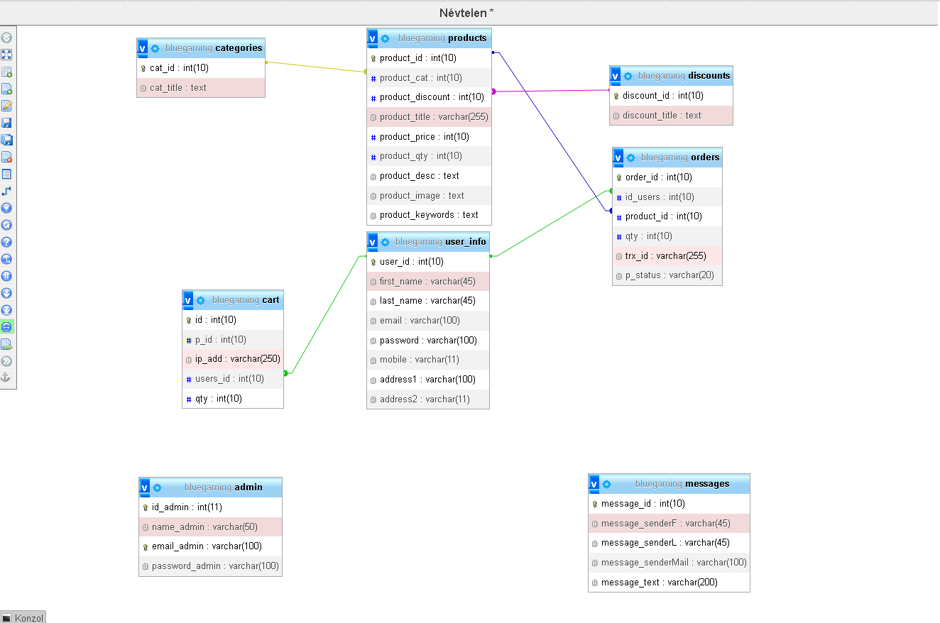

**Fontos adatok és linkek**

***Használt tárhely: https://www.nethely.hu/ugyfelszolgalat/tarhely/143542#-***

***Nethelyhez adatok:***

***Email:*** [***webprogprojektBoros@gmail.com***](mailto:webprogprojektBoros@gmail.com)

***PW: BlueGaming2023***

***Nethely további adatok:***

***FTP felhasználónév: BorosTamasJozsefGAMF***

***FTP jelszó: BlueGamingGamf20957311***

***Adatbázis: bluegaming***

***Adatbázis jelszó: Kekw509***

***Tárhely kiszolgáló: f1***

***Domain:*** bluegaminggamf.nhely.hu

***Webcím:*** [http://bluegaming.bluegaminggamf.nhely.hu](http://bluegaming.bluegaminggamf.nhely.hu/)

*Megjegyzés: mindent a leírás szerint csináltam, de valamiért nem működik, legalábbis*

*szerintem nem úgy, ahogy kéne. Remélem ettől még elfogadható a munkám.*

**GitHub:**

[**https://github.com/BorosTamasJozsef/Neumann-Webprog-Projekt**](https://github.com/BorosTamasJozsef/Neumann-Webprog-Projekt)

**Illetve a GitHub projekt rész:**

[**https://github.com/users/BorosTamasJozsef/projects/2/views/1**](https://github.com/users/BorosTamasJozsef/projects/2/views/1)

*2023.05.13.*

*Boros Tamás József*

*J0Y8GJ*